ХОЗЯЙСТВЕННЫЕ ОПЕРАЦИИ
ПРАВИЛА И ДОКУМЕНТООБОРОТ ЗАКУПОК.
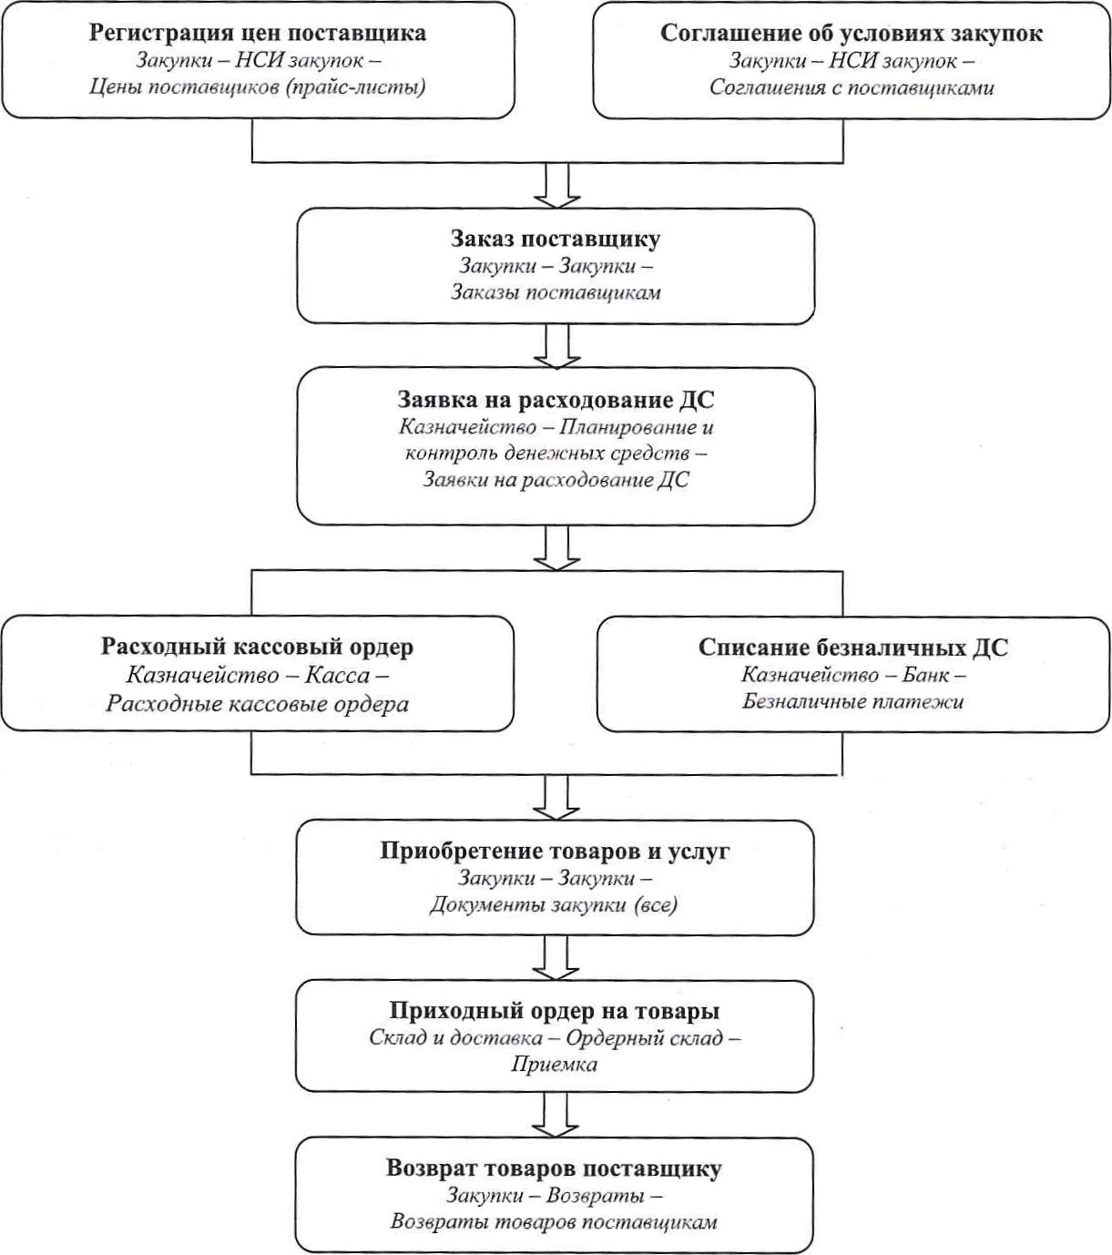

ЦЕНЫ ПОСТАВЩИКОВ
Программа позволяет хранить информацию о ценах и условиях поставки товаров любых партнеров торгового предприятия. Операции по регистрации цен поставки выполняет менеджер по закупкам. Зарегистрированные цены и условия поставки используются для выбора оптимальных поставщиков, автоматического заполнения цен в документах поставки, а также для сравнительного анализа цен конкурентов.
В прикладном решении предусмотрены следующие способы регистрации цен поставщиков:
- с использованием рабочего места Цены поставщиков (прайс-листы). Цены поставщика регистрируются документом Регистрация цен поставщика;
- автоматически при проведении документов поставки (Приобретение товаров и услуг или Заказ поставщику).
Для регистрации цен поставщиков используется рабочее место Закупки — НСИ закупок — Цены поставщиков (прайс-листы).
Для просмотра и регистрации цен нужно выбрать поставщика и нажать на кнопку Сформировать. В появившемся диалоговом окне на закладке Отбор номенклатуры можно настроить параметры отбора товаров для регистрации цен. Если включено использование номенклатуры поставщиков, то можно произвести быстрый отбор по группам номенклатуры поставщика. На закладке Колонки прайс-листа можно отметить те виды цен, по которым нужно зарегистрировать значения цен. Для каждого поставщика можно регистрировать любое количество видов цен (колонок прайс-листа поставщика). Новые виды цен добавляются в момент регистрации цен поставщика.
Предусмотрена возможность загрузки цен из внешнего файла (команда Загрузить из внешнего файла). Загрузка производится с помощью помощника. Загрузкой цен можно воспользоваться только в том случае, если в программе включена функциональная опция НСИ и администрирование — Настройка НСИ и разделов — Номенклатура Дополнительная информация — Номенклатура поставщиков.
Для регистрации цен поставщика используется команда Применить измененные цены. Будет автоматически создан документ Регистрация цен поставщика.
Посмотреть список ранее созданных документов Регистрация цен поставщика можно непосредственно из рабочего места Цены поставщиков (прайс-листы) по команде История изменения цен. Из этого списка также можно создать новый документ Регистрация цен поставщика.
Информация о номенклатуре поставщика используется при регистрации цен поставщиков, а также при оформлении документов поставки (возможность подбора товаров с учетом названий поставщика) и формировании печатных форм документов.

ЗАДАНИЕ 1. Записать названия номенклатуры поставщика База «Электротовары», для которой в последствии установим цены поставщика.
Порядок действий
Открыть карточку поставщика База «Электротовары». Для этого перейти в раздел Закупки – НСИ – Поставщики. Выбрать Базу «Электротовары» и открыть карточку поставщика.
В карточке поставщика База «Электротовары» открыть в верхней части окна -Номенклатура партнёров. По кнопке создать внести номенклатуру:
Стиральная машина BOSH
Стиральная машина LG
Стиральная машина CANDY
Заполнять только позиции Полное наименование, Наименование, Соответствие номенклатуры – Номенклатура. Остальные поля – заполнять не будем.
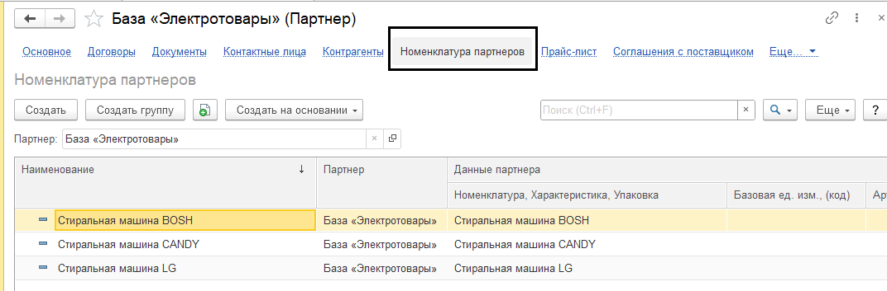

Затем перейти на закладку Основное и по кнопке Записать и закрыть сохранить данные по номенклатуре поставщика.
Закрыть все окна.

ЗАДАНИЕ 2. Зарегистрировать цены поставщика на следующие товары.
Номенклатура | Цена
Стиральная машина BOSH, 4123 | 22000
Стиральная машина LG, 4124 | 23000
Стиральная машина CANDY, 4125 | 21000
Порядок действий
Перейти в раздел Закупки. В рабочем месте «Цены поставщиков (прайс – лист)» заполнить диалоговое окно. Выбрать поставщика – База «Электротовары». Установить текущую дату.
Нажать кнопку Сформировать. В новом окне заполняем:
Закладка Отбор номенклатуры
Корневая группа номенклатуры – Да.

Закладка Колонки прайс – листа
Добавить новый вид цены поставщика
Поставщик – База «Электротовары»
Наименование – Оптовая (цена поставщика)
Валюта – RUB
Цена включает НДС – Да
Доступен для закупки - Да
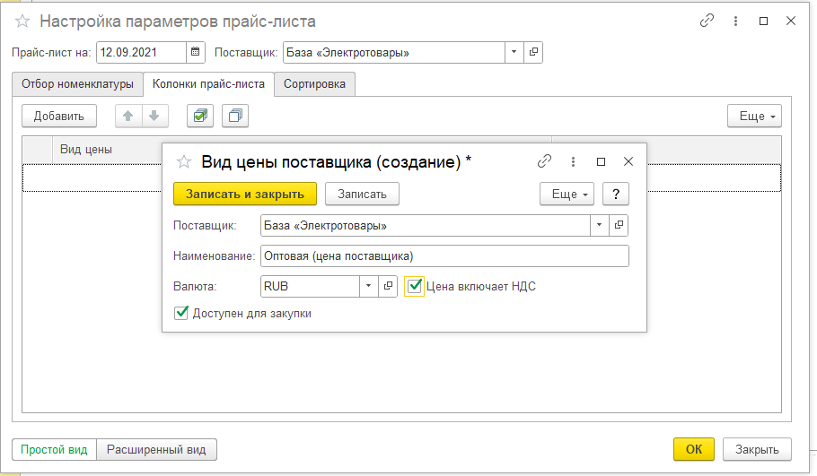

По кнопке Записать и закрыть – сохраняем данные.
Отметить флажком вид цены поставщика - Оптовая (цена поставщика), нажать кнопку ОК. В табличной части внести номенклатуру поставщика и цены.
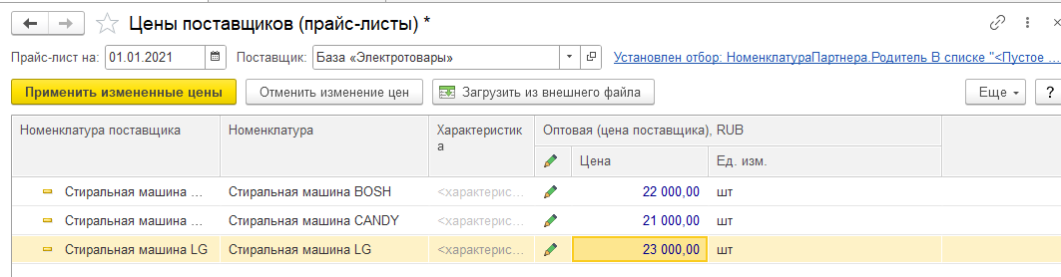

Нажать кнопку Применить измененные цены. Нажать Применить и записать.
Закрыть все окна.

СОГЛАШЕНИЯ С ПОСТАВЩИКАМИ
Соглашения с поставщиками предназначены для регистрации долгосрочных условий по закупкам товаров у поставщиков, в том числе и при приеме товаров на комиссию. Соглашения об условиях закупок оформляются менеджерами по закупкам товаров. Торговые соглашения с поставщиками в дальнейшем могут быть использованы в документах оформления закупок — в заказах поставщику, в документах получения товаров на склады. Соглашения с поставщиками не являются обязательными для указания в документах закупки. Но если они все же указаны, то контроль соблюдения условий, которые в них зафиксированы, выполняется системой автоматически при проведении документов закупки. Все соглашения с поставщиками, по сути, являются индивидуальными, так как связаны с конкретным поставщиком.
Соглашения об условиях закупок фиксируется в справочнике Закупки — НСИ закупок — Соглашения с поставщиками. Возможность использования соглашений с поставщиками определяется функциональной опцией НСИ и администрирование — Настройка НСИ и разделов — Закупки — Соглашения и договоры с поставщиками — Соглашения с поставщиками.
В поле Наименование вводится текстовая информация о названии соглашения с поставщиком. Эта информация отображается во всех списках и служит для удобства визуальной идентификации соглашения.
Информация о поставщике заполняется в полях Поставщик Контрагент. Поставщик, с которым заключается соглашение, выбирается из справочника Партнеры. Список выбора ограничивается только поставщиками (то есть теми партнерами, для которых установлен признак Поставщик). Указание контрагента (организации поставщика) не является обязательным. Если контрагент не указан, то документы в рамках соглашения могут оформляться от имени любого контрагента (любой организации поставщика).
Организацию в соглашении с поставщиком следует указывать в том случае, если все документы в рамках соглашения с поставщиком будут оформляться от имени одной организации торгового предприятия. Если организация в соглашении указана, то при оформлении документов будет жестко контролироваться соответствие организации, указанной в соглашении и организации, указанной в документах, оформленных по соглашению. Указание организации не является обязательным. Если организация в соглашении с поставщиком не указана, то документы в рамках данного соглашения могуг оформляться от имени любой организации предприятия.
В соглашении важно указать, по какому договору будет выполняться закупка товара у поставщика: будет ли это закупка по договору купли-продажи, или это получение комиссионных товаров на реализацию. Это определяется видом операции в соглашении: Закупка у поставщика или Прием на комиссию.
В соглашении можно указать период его действия. Даты начала и окончания действия влияют на возможность выбора соглашения при оформлении документов. В документе может быть выбрано соглашение, дата начала действия которого меньше или равна дате документа, а дата окончания действия — больше или равна дате документа.

Возможность использования поэтапной оплаты определяется функциональной опцией Произвольное количество этапов оплаты в разделе НСИ и администрирование — Настройка НСИ и разделов — Закупки — Документы закупок. Условия оплаты поставщику регистрируются в отдельном диалоговом окне, которое вызывается по гиперссылке Оплата.
Ввести новый этап оплаты можно с помощью кнопки Добавить. При этом можно выбрать один из вариантов оплаты:
- Аванс (до подтверждения) — поставщик подтверждает поставку товара по заказу только после перечисления ему аванса.
- Предоплата (до отгрузки) — оплата поставщику производится до момента получения товаров от поставщика;
- Кредит (после отгрузки) — поставщик предоставляет кредит, оплата производится после получения товаров от поставщика.
Для каждого этапа оплаты нужно указать процент оплаты по этапу. В дальнейшем сумма оплат по этапам в документах будет рассчитываться автоматически, на основании суммы документа и процента оплаты по этапу. Сумма всех процентов (по всем этапам) должна равняться 100%.
Для ввода соглашения в действие устанавливается статус Действует. Если работа с поставщиком по соглашению прекращена, то устанавливается статус Закрыто.

ЗАДАНИЕ 3. Зарегистрировать с поставщиком База «Электротовары» Соглашение о покупке стиральных машин.
Порядок действий.
В разделе Закупки — НСИ закупок — Соглашения с поставщиками по кнопке Создать открыть диалоговое окно и заполнить данными.
Закладка Основное
Наименование — Покупка стиральных машин
Поставщик — База Электротовары
Контрагент — ОО «Коммерсант»
Статус —Действует
Операция — Закупка у поставщика
Организация — АО «Константа»
Закладка Условия закупок
Договоры не используются
Валюта взаиморасчетов — RUB
Детализация расчетов — По заказам
Оплата — Оплата в рублях
Этапы оплаты заполнить следующим образом: Форма оплаты — Любая
Контроль | Вариант отсчета | Срок (Дн) | % платежа
Оплата до отгрузки | От даты заказа | 7 | 100%
Учет отсрочки — по календарным дням
Склад — Основной склад Срок поставки — 0 дн.
Валюта — RUB
Цена включает НДС —Да
Вид цены поставщика — Оптовая (цена поставщика)

Закладка Прочие условия
Статья ДДС — Оплата поставщику
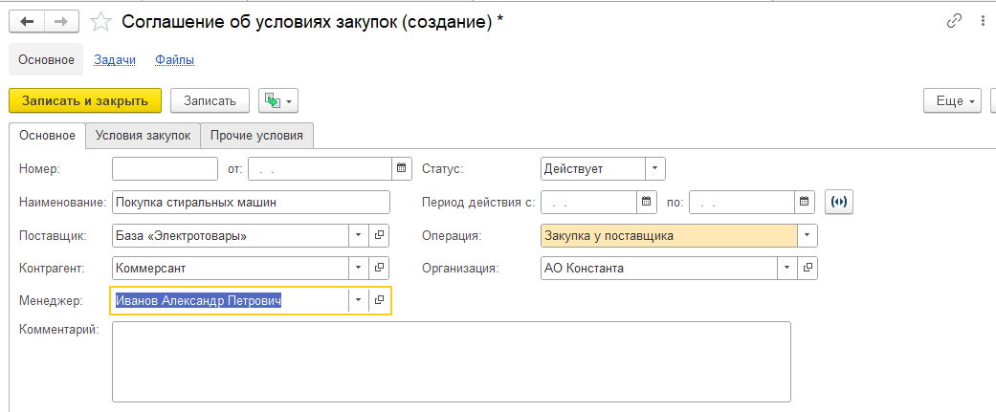

По кнопке Записать и закрыть сохранить документ. Закрыть все окна.

Формирование и обработка заказов поставщикам
Документ Заказ поставщику предназначен для отражения предварительной договоренности об условиях и сроках поставки приобретаемой у поставщика номенклатуры, а также порядке и сроках его оплаты.
Процесс формирования и обработки заказов поставщикам состоит из следующих этапов:
- Создание заказа поставщику;
- Контроль состояния заказа поставщику;
- Изменение статуса заказа в соответствии с его состоянием;
- Отмена заказов поставщикам.
Список заказов поставщикам можно открыть из раздела Закупки — Закупки — Заказы поставщикам. Возможность использования заказов определяется функциональной опцией НСИ и администрирование — Настройка НСИ и разделов — Закупки Заказы поставщикам — Заказы поставщикам.
В новом заказе будет установлен статус Согласован, вид операции — Закупка у поставщика. В качестве валюты документа будет установлена валюта управленческого учета.
В новом заказе поставщику необходимо зарегистрировать данные о поставщике товара, ввести данные о товарах, которые необходимо купить у поставщика, зарегистрировать цены, условия поставки и оплаты поставщику.
При создании заказа поставщику на основании соглашения в заказе автоматически будет заполнена информация об условиях закупок из соглашения с поставщиком. Указание соглашения в заказе поставщику не является обязательным. Если с поставщиком не заключено соглашение, то условия закупок могут быть зарегистрированы непосредственно в заказе поставщику.
Если заказ поставщику оформляется в рамках соглашения с поставщиком, то заказ поставщику оформляется в той валюте, которая определена в соглашении с поставщиком. Информация о валюте заполняется автоматически после выбора соглашения. Если заказ поставщику оформляется без указания соглашения, то он может быть оформлен в любой валюте, зарегистрированной в справочнике Валюты.
Указание организации, партнера и контрагента в заказе является обязательным.
В заказе поставщику также регистрируются условия оплаты. При этом имеется возможность зарегистрировать несколько этапов по оформлению оплаты поставщику. Регистрацию этапов оплаты следует производить после того, как определен список товаров и цены, по которым товар закупается у поставщика. Если этапы оплаты ранее были определены в соглашении об условиях закупок, то они автоматически переносятся в заказ поставщику при проведении документа. Если этапы оплаты не заполнены, то программа при проведении заказа поставщику предложит добавить один этап оплаты (Кредит 100%).
На закладке Товары необходимо заполнить список тех товаров, которые необходимо заказать у поставщиков. Если для соглашения с поставщиком, в рамках которого оформляется заказ, определены виды цен поставщика и зарегистрированы значения цен, то цены будут автоматически заполнены в поле Цена для позиции номенклатуры. Цены будут заполнены с учетом или без учета НДС в зависимости от условий соглашения.
На закладке Дополнительно также указывается дополнительная информация по заказу: менеджер, подразделение, валюта, налогообложение и т.д.
Контроль выполнения обязательств поставщиком осуществляется при помощи статусов и состояний. Статус — один из этапов жизненного цикла заказа.
Он может иметь следующие значения:
- На согласовании — ожидается согласование внутри компании (если это необходимо).
- Согласован статус устанавливается после согласования внутри торгового предприятия. По заказу ожидается оплата поставщику.
- Подтвержден — статус устанавливается после подтверждения поставщиком даты поставки товаров по заказу. По заказу ожидается поступление товаров на склад.
- Закрыт — статус устанавливается после окончания работы с заказом. Те позиции, которые поставщик не смог поставить, отмечаются, как отмененные позиции.
Возможность использования статусов определяется функциональной опцией НСИ и администрирование — Настройка НСИ и разделов — Закупки — Статусы документов —

СТАТУСЫ ЗАКАЗОВ ПОСТАВЩИКАМ.
Выполнение всех товарных и финансовых обязательств позволяет закончить работы по заказу и перевести его в статус Закрыт. Статус Закрыт в заказе поставщику появляется только, если необходимо вручную контролировать поступление и оплату по заказу (установлены функциональные опции НСИ и администрирование — Настройка НСИ и разделов — Закупки — Заказы поставщикам — Контроль поступления при закрытии заказов поставщикам и НСИ и администрирование — Настройка НСИ и разделов — Закупки Заказы поставщикам — Контроль оплаты при закрытии заказов поставщикам). Если контроля вручную не предусмотрено (функциональные опции не установлены), то для заказа автоматически устанавливается состояние Закрыт при полной оплате и поставке по заказу. Использование такого варианта работы позволит избежать лишних ручных операций по закрытию заказов. Закрытые заказы в списке отображаются серым цветом.
Если поставщик не может поставить какие-то товары, то в заказе для таких товаров необходимо установит флажок Отменено по причине. После установки флажка строка с отмененной позицией будет отмечена бледным цветом. При этом рядом с флажком можно указать причину отмены, выбрав ее из предварительно заполненного классификатора (справочник Закупки — См. также — Причины отмены заказов поставщикам). Причины отмены заказов нужно указывать обязательно только в том случае, если используется функциональная опция НСИ и администрирование — Настройка НСИ и разделов — Закупки — Заказы поставщикам — Причины отмены заказов поставщикам.
Если строки в заказе нужно отменить после поступления товаров от поставщика, то необходимо выполнить команду Заполнить — Отменить непоставленные строки. В этом случае список товаров будет откорректирован в соответствии с уже оформленными документами поставки (документами Приобретение товаров и услуг). Далее программа предложит указать причину отмены заказа, открыв классификатор причин отмены заказов, и заполнит поле Отменено по причине выбранной причиной. Будут поставлены отметки об отмене у тех строк, которые не были поставлены. При этом если не была поставлена часть товара, то программа автоматически разобьет строки и поставит признак отмены у тех строк, по которым не зарегистрирован документ поставки. По отмененным позициям будет автоматически откорректирован график движения товаров (информация об ожидаемом товаре поставщика).

ЗАДАНИЕ 4. Зафиксировать заказ поставщику База Электротовары на поставку стиральных машин.
Номенклатура | Количество | Вид цены | Цена
Стиральная машина BOSH | 3 | Оптовая (цена поставщика) | 22000
Стиральная машина LG | 1 | Оптовая (цена поставщика) | 23000
Стиральная машина CANDY | 1 | Оптовая (цена поставщика) | 21000
Порядок действий
В разделе Закупки – Закупки –Заказы поставщикам по кнопке Создать – Новый открыть диалоговое окно для создания заказа поставщику.
Статус — Согласован
Закладка Основное
Поставщик — База Электротовары
Контрагент — ОО Коммерсант
Соглашение — Покупка стиральных машин
Хоз. операция — Закупка у поставщика
Организация — АО Константа
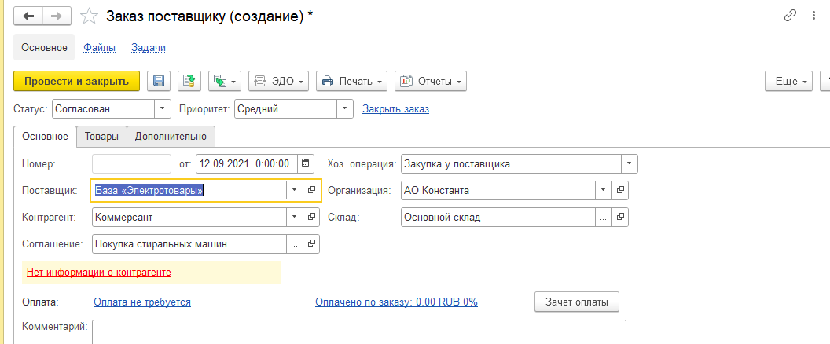
Склад — Основной склад

Закладка Товары
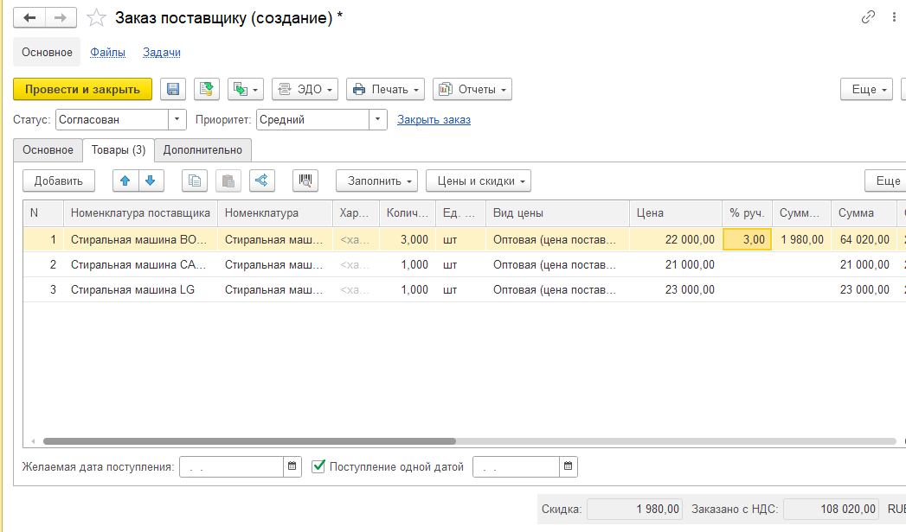
На стиральные машина BOSH поставщик предоставляет скидку в 3%, если покупаем 3 шт. Общая сумма заказа с учетом скидки — 108 020 руб.

Закладка Дополнительно
Подразделение — Отдел закупок
Адрес Доставки — г Москва, ул Авиаторов, дом 10
Валюта — RUB
Цена включает НДС —Да
Налогообложение — Закупка облагается НДС
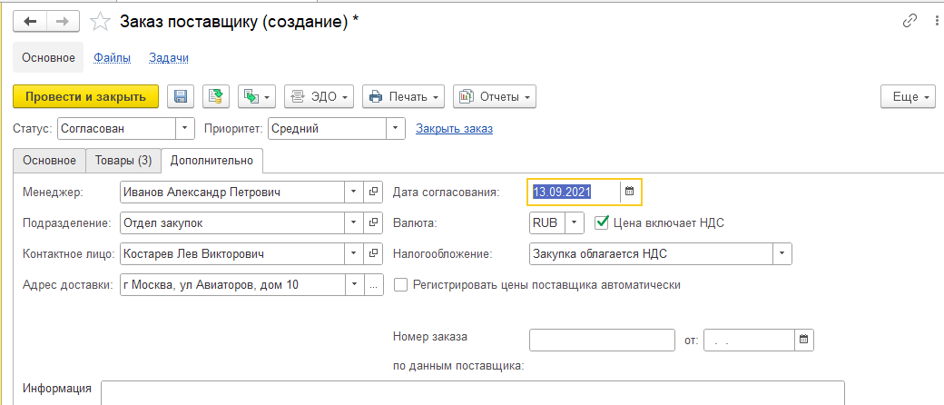

После проведения Документа “Заказ поставщику”, проконтролировать, что на закладке Основное этапы оплаты заполнены.
По кнопке Провести и закрыть сохранить данные и закрыть все окна.

Оплата заказов поставщикам
Заявка на расходование денежных средств
Если на предприятии используется контроль расхода денежных средств, то для оплаты поставщику необходимо предварительно оформить документ Заявка на расходование денежных средств.
Система заявок на расходование денежных средств позволяет на предприятии:
- видеть спрос на деньги со стороны подразделений предприятия;
- планировать расход денежных средств, строить платежный календарь; предотвращать несогласованные выплаты денег.
Использование заявок определяется функциональной опцией НСИ и администрирование — Настройка НСИ и разделов — Казначейство — Заявки на расходование денежных средств. Важно, что при этом выплаты любых денежных средств без заявок будут невозможны. Заявка становится необходимым документом в цепочке оформления выплат наличных или безналичных денежных средств. Также предусмотрена возможность включения/отключения контроля расхода денежных средств по конкретному банковскому счету или кассе организации.
Для регистрации заявок на расходование денежных средств в конфигурации предусмотрен документ Казначейство — Планирование и контроль денежных средств — Заявка на расходование ДС. Правила оформления документа и функциональность зависят от назначения планируемых выплат.
Список неоплаченных заказов поставщику, по которым необходимо сформировать заявки на расходование денежных средств отображается в специализированном списке: Закупки — Расчеты с поставщиками — Оформление заявок на оплату. Если оплата выполняется в несколько этапов, заявка будет сформирована на неоплаченный остаток по текущему этапу.
Если заявки на расходование денежных средств не используются, то документ Заказ поставщику становиться распоряжением на оформление соответствующих документов списание денежных средств.
БЕЗНАЛИЧНАЯ ОПЛАТА
Все операции по перечислению денежных средств с расчетного счета выполняются с помощью документа Списание безналичных денежных средств.
Для работы с безналичными платежами предназначено рабочее место Казначейство — Банк — Безналичные платежи. Используя данное рабочее место, можно оформить все операции поступления денежных средств на расчетные счета и списания денежных средств с расчетных счетов организаций, а также зарегистрировать факт проведения платежей банком регистрация банковской выписки).
Если в системе включено использование заявок на расходование денежных средств, то перечисление денежных средств оформляется с обязательным указанием утвержденной заявки на расходование денежных средств. Утвержденные заявки на расходование денежных средств отображаются на закладке К оплате. В списке необходимо найти нужную заявку и оформить документ оплаты.
Если заявки на расходование денежных средств не используются, то основанием для оплаты могут быть заказы поставщикам, документы поступления, договоры с поставщиками (в зависимости от того, что является объектом расчетов с поставщиком).
Документ Списание безналичных денежных средств может быть оформлен в виде платежного поручения, платежного ордера, инкассового поручения и т.д. Это определяется типом документа.
Рабочее место Безналичные платежи может быть использовано как для ручной обработки выписок банка, так и для работы с использованием обмена с банком.
При получении банковской выписки пользователь может отметить в списке указанные в банковской выписке платежи и выполнить команду Проведено банком. Отметку о проведении банком можно установить также непосредственно в платежном документе.
Прикладное решение позволяет передавать в банк в электронном виде платежные документы на безналичное перечисление денежных средств с расчетного счета организации, а также обеспечивает обратный автоматический прием из банка платежных документов на поступление безналичных денежных средств. Возможность обмена с банком включается при создании нового расчетного счета организации — флажок Обмен с банком включен на закладке Настройка обмена с банком. Работа с банковскими выписками производится непосредственно в рабочем месте Безналичные платежи с использованием команд Выгрузка в банк и Загрузка выписки.

ЗАДАНИЕ 5. Необходимо отразить факт оплаты поставщику База Электротовары в размере 108 020 руб. за поставку стиральных машин.
Порядок действий.
Необходимо создать документ Заявка на расходование денежных средств. Для этого в разделе Закупки – Закупки –Заказы поставщикам установить курсор на созданный заказ и по кнопке

Статус — К оплате
Приоритет — Средний
Закладка Основное
Организация — АО Константа
Подразделение — Отдел закупок
Планирование — В валюте платежа
Сумма - 108020 RUB
Операция — Оплата поставщику
Получатель — Коммерсант,
Счет получателя – заполниться автоматически

Закладка Расшифровка платежа
Объект расчетов — Заказ поставщику КС00-000002
Поставщик — База Электротовары
Сумма взаиморасчетов -108020 руб.
Валюта -RUB
НДС-20%
Сумма НДС- 18003,33
Статья ДДС — Оплата поставщику
Закладка Распределение по счетам
По кнопке Добавить – внести расчетный счет организации АО Константа.
Установить статус заявке – к оплате По кнопке Провести и закрыть сохранить документ .
Дале создаем документ Списание с расчетного счета. В разделе Казначейство – Банк – Безналичные платежи. В открывшемся окне перейти на закладку К оплате / переводу. Нажать кнопку Оплатить. Открывается документ Списание безналичных ДС.
Проверить заполнение.
Закладка Основное
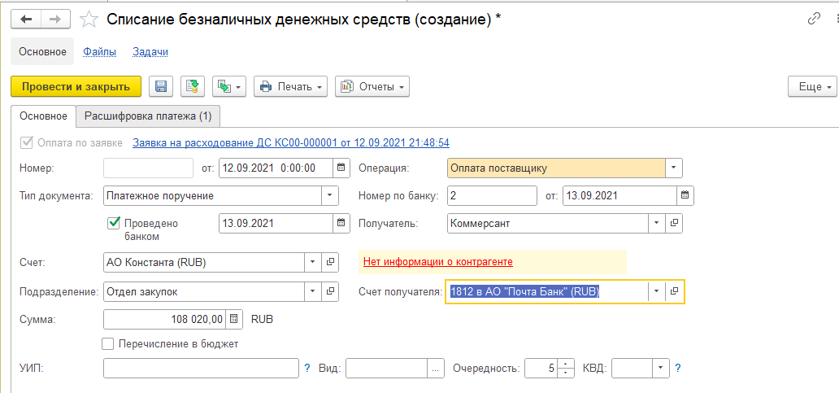

Закладка Расшифровка платежа
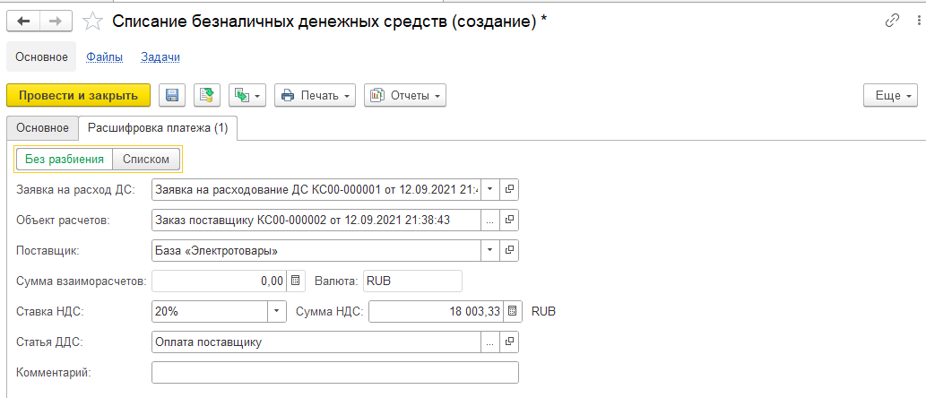

По кнопке Провести и закрыть сохранить документ. Закрыть все окна.

ФОРМИРОВАНИЕ ДОКУМЕНТОВ ПОСТУПЛЕНИЯ
При поступлении товара оформляется документ Приобретение товаров и услуг, который фиксирует момент перехода права собственности на товар и возникновение задолженности перед поставщиком. Он может быть создан как на основании заказа, так и независимо.
Документы Приобретение товаров и услуг хранятся в общем реестре документов Закупки — Закупки — Документы закупки (все). В общем журнале документов закупки предусмотрена настройка списка показываемых документов. Можно отобрать определенные виды документов или документы, относящиеся к определенной хозяйственной операции (команда Настроить).
В рабочем месте Закупки — Закупки — Накладные к оформлению показывается список распоряжений заказов) в соответствии с которыми необходимо оформить финансовые документы поставки товаров. В качестве распоряжения на поступление выступает заказ поставщику в статусе Подтвержден.
Если поставка п заказу оформляется в несколько этапов, новый документ Приобретение товаров услуг заполняется по остаткам не поступивших товаров. В одном документе можно отразить как поступление по заказу, так и без.
В новом документе поступления необходимо указать данные о поставщике товара, ввести данные о товарах, которые были приобретены у поставщика, зарегистрировать цены закупки. Указание соглашения с поставщиком не является обязательным в документах поступления. Указание организации, партнера и контрагента в документе является обязательным.
На закладке Товары указывается информация о поступивших товарах и услугах. Для каждого товара указывается информация о количестве поступившего товара и его цене.
Информация о полученном документе поставки (товарной накладной, транспортной накладной и т.д.) вводится на закладке Дополнительно номер и дата входящего документа.
Информация о дате и номере входящего счета-фактуры вводится ниже по гиперссылке Зарегистрировать счет-фактуру.

ЗАДАНИЕ 6. Зарегистрировать поступление товара стиральных машин от поставщика База Электротовары. Оформить документы: Товарная накладная и счет – фактуры.
Порядок действий
Найти Документ заказа поставщику, сформированный в предыдущем задании. (раздел Закупки – Закупки – Заказы поставщикам). Открыть документ и установить Статус – Подтвержден, закрыть документ. Установить курсор на этот документ и по кнопке Создать на основании выбрать документ Приобретение товаров и услуг.
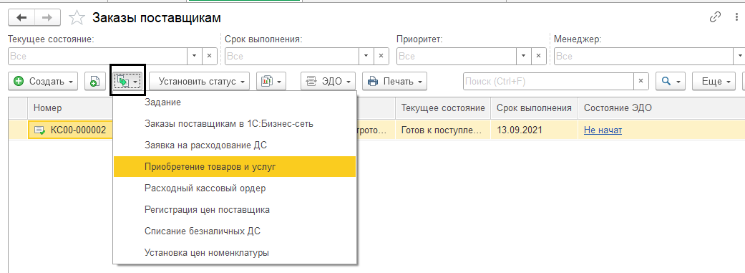

Откроется документ Приобретение товаров и услуг. Данный документ заполняется автоматически на основании заказа поставщика. Уточнить данные на Закладке Дополнительно. Внести номер накладной №1 от текущей даты. Наименование Накладная.

По кнопке провести документ. В данный момент была зарегистрирована Приходная накладная. Сформировать печатный вид, можно по кнопке Печать.

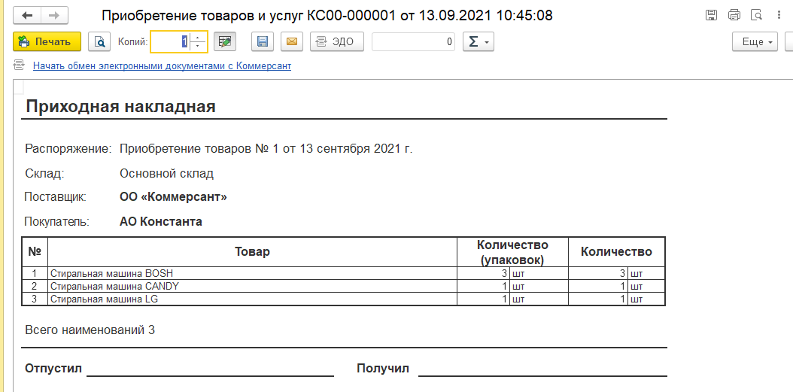

Посмотреть и закрыть печатную форму.

Сформировать Документ Счет – фактуры можно по кнопке Зарегистрировать Счет – фактуру. Документ формируется автоматически, заполнить номер 2 от текущей даты. Провести и закрыть документ. Закрыть все окна.
Вернуться в документ заказ поставщику, двойным щелчком раскрыть позицию текущее состояние – Готов к закрытию, посмотреть печатную форму.
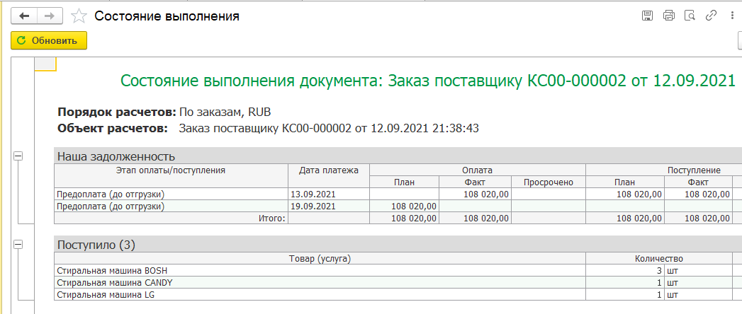

Посмотреть и закрыть. Затем по кнопке Установить статус – установить закрыт.
Таким образом по данному заказу поставщику были выполнены операции по оплате и поступлению товаров.

ЗАДАНИЕ 7. Сформировать Отчет Ведомость товаров по складам. Проверить, что купленные товары отражаются на основном складе.
Порядок действий
В разделе Склад и доставка – Отчеты по складу выбрать Ведомость по товарам на складах. Установить нужный период, выбрать – Основной склад и сформировать отчет по кнопке Сформировать.
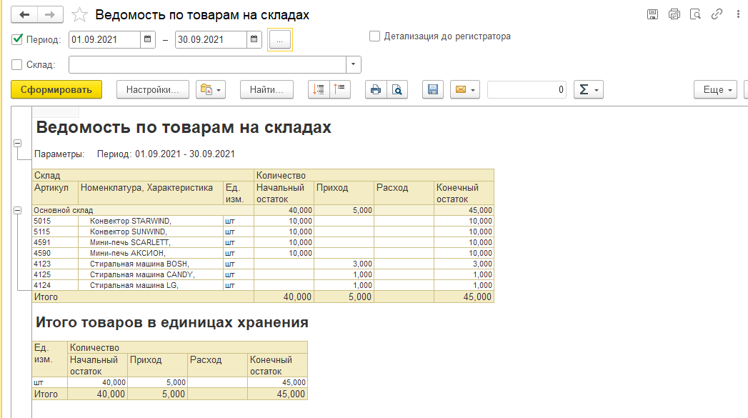

Посмотреть отчет и закрыть. Закрыть все окна.

ЗАДАНИЕ 8. Создать новое соглашение с поставщиком ОО «Альтаир» на поставку электротоваров.
Порядок действий
Найти карточку поставщика ОО «Альтаир» (Раздел НСИ и администрирование-НСИ - Партнеры). Открыть карточку партнера и в меню Соглашения с поставщиком по кнопке Создать открыть диалоговое окно для заполнения.
Закладка Основное
Наименование — Поставка электротоваров
Поставщик — ОО «Альтаир»
Контрагент — Альтаир
Статус —Действует
Операция — Закупка у поставщика
Организация — АО «Константа»
Закладка Условия закупок
Договоры не используются
Валюта взаиморасчетов — RUB
Детализация расчетов — По заказам
Оплата — Оплата в рублях
Этапы оплаты заполнить следующим образом: Форма оплаты — Любая
Вариант оплаты (Контроль) | Вариант отсчета | Срок (Дн) | % платежа
Аванс (до подтверждения) | от даты заказа | 3 | 30%
Предоплата (до отгрузки) | от даты заказа | 5 | 70%
Учет отсрочки — по календарным дням
Склад — Основной склад
Срок поставки — 0 дн.
Валюта — RUB
Цена включает НДС —Да
Вид цены поставщика — Оптовая (цена поставщика)

Закладка Прочие условия
Статья ДДС — Оплата поставщику
Установите номер документа 1 и текущую дату. По кнопке Провести и закрыть сохранить данные.

ЗАДАНИЕ 9. Создать новый заказ поставщику ОО «Альтаир» на поставку товаров
Номенклатура | Количество | Цена
Мини-печь АКСИОН | 3 | 1000
Мини-печь SCARLETT | 3 | 1100
Конвектор SUNWIND | 2 | 1500
Конвектор STARWIND | 2 | 1600

Порядок действий.
В разделе Закупки – Закупки – Заказы поставщикам создать новый заказ по кнопке Создать – Новый. Заполнить последовательно закладки документа.
Закладка Основное
Поставщик — ОО «Альтаир»
Контрагент — Альтаир
Соглашение — Поставка электротоваров.
Хоз. операция — Закупка у поставщика
Организация — АО Константа
Склад — Основной склад
Закладка Товары
Заполнить товары согласно таблице. Общая сумма заказа 12500 руб.
Закладка Дополнительно
Подразделение — Отдел закупок
Адрес Доставки — г Москва, ул Авиаторов, дом 10
Валюта — RUB
Цена включает НДС —Да
Налогообложение — Закупка облагается НДС
После проведения Документа “Заказ поставщику”, проконтролировать, что на закладке Основное этапы оплаты заполнены.
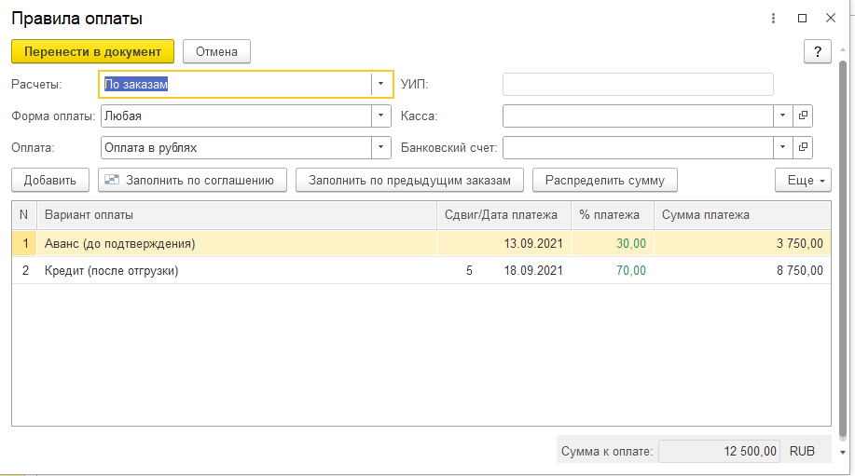

По кнопке Провести и закрыть сохранить данные и закрыть все окна.

ЗАДАНИЕ 10. Необходимо отразить факт оплаты поставщику ОО «Альтаир» в размере 12500 руб. за поставку электротоваров. Оплата будет проходить в два этапа. 30% - 3750 руб. будет оплачено через кассу, а 70% - 8750руб. через банка.
Порядок действий
- Оплата 30%. Создать документ Заявка на расходование ДС. Рассмотрим способ Создание на основание. Открыть журнал заказов поставщикам. Установить курсор на документ Заказ поставщикам на сумму 12500 руб. Нажать кнопку Вести на основании, выбрать документ Заявка на расходование ДС. Документ заполняется автоматически. Заполнить Назначение платежа. Установить статус –К оплате. Сохранить данные по кнопке Провести и закрыть.
Найти созданный документ Заявка на расходование ДС (Казначейство – Планирование и контроль денежных средств-Заявки на расходование ДС). Установите курсор на созданную заявку и по кнопке Создать на основании, выбрать Расходно -кассовый ордер. Документ будет заполнен автоматически.
Проверьте заполнение.
Закладка Основное
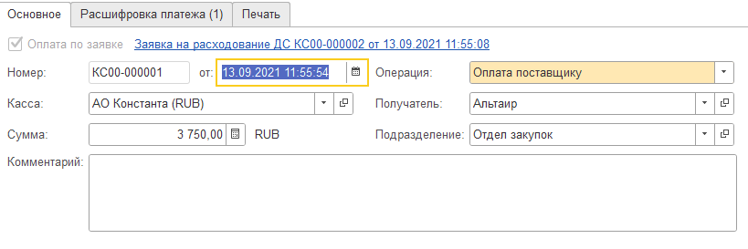

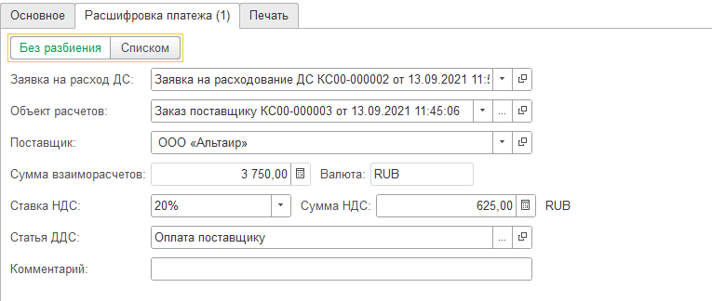
Закладка Расшифровка платежа

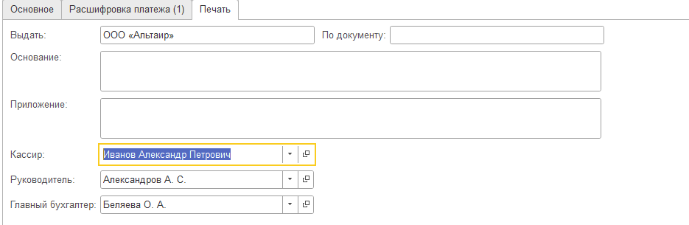
Закладка Печать

По кнопке Печать посмотреть печатную форму документа

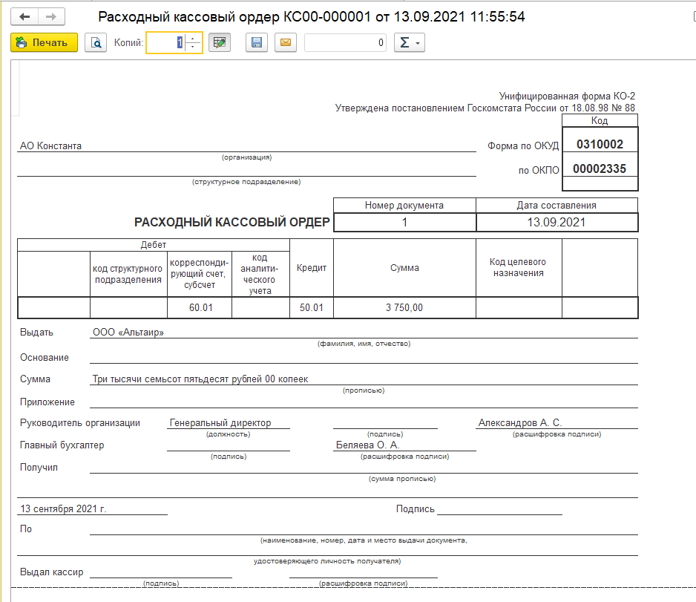

Посмотреть и закрыть печатную форму. По кнопке Провести и закрыть сохранить данные. Закрыть все окна.
- Оплата 70% . Данный вид оплаты проведем через банк. Снова создадим документ Заявка на расходование ДС. Для этого найти документ Заказ поставщику (Закупки – Закупки – Заказы поставщикам). Установить курсор на документе. Нажать кнопку Вести на основании. Документ Заявка на расходование ДС – заполняется автоматически на сумм 875 руб. Установить Статус – к оплате. По кнопке Провести и закрыть сохранить документ. Закрыть все окна.
Найти созданный документ Заявка на расходование ДС (Казначейство – Планирование и контроль денежных средств-Заявки на расходование ДС). Установите курсор на созданную заявку и по кнопке Создать на основании, выбрать Списание безналичных ДС. Документ будет заполнен автоматически. До заполнить Основание платежа по кнопке Заполнить. Так же установить курсор в графе – Проведено в банке.
По кнопке Провести и закрыть сохранить данные и закрыть все окна.
Итак, выполнена оплата полностью. Проверьте, что нам должен поставщик ОО «Альтаир» на сумму 12500.

ЗАДАНИЕ 11. Сформировать ведомости: Ведомость расчета с поставщиками и Задолженность поставщикам, Карточка расчетов с поставщиками.
Порядок действий
В разделе Закупки – Отчеты по закупкам выбрать нужные отчеты, сформировать и посмотреть.

ЗАДАНИЕ 12. Зарегистрировать поступление электротоваров от поставщика ОО «Альтаир». Оформить документы: Товарная накладная и счет – фактуры.
Порядок действий
Найти Документ заказа поставщику, сформированный в предыдущем задании. (раздел Закупки – Закупки – Заказы поставщикам). Открыть документ и установить Статус – Подтвержден, закрыть документ. Установить курсор на этот документ и по кнопке Создать на основании выбрать документ Приобретение товаров и услуг. Откроется документ Приобретение товаров и услуг, документ заполняется автоматически. На закладке Дополнительно внести номер накладной №3 от текущей даты. В поле Наименование – Накладная.
Сформировать печатный вид, можно по кнопке Печать.
Посмотреть и закрыть печатную форму.
Сформировать Документ Счет – фактуры можно по кнопке Зарегистрировать Счет – фактуру. Документ формируется автоматически, заполнить номер 3 от текущей даты. Провести и закрыть документ. Закрыть все окна.
Вернуться в документ заказ поставщику, двойным щелчком раскрыть позицию текущее состояние – Готов к закрытию, посмотреть печатную форму.
Посмотреть и закрыть. Затем по кнопке Установить статус – установить закрыт.
Таким образом по данному заказу поставщику были выполнены операции по оплате и поступлению товаров.
ЗАДАНИЕ 13. Сформировать Отчет Ведомость товаров по складам. Проверить, что купленные товары отражаются на основном складе.
Порядок действий
В разделе Склад и доставка – Отчеты по складу выбрать Ведомость по товарам на складах. Установить нужный период, выбрать – Основной склад и сформировать отчет по кнопке Сформировать.

ЗАДАНИЕ 14. Сформировать документ Регистрация цен поставщика. Данный документ формируется на основании документа Приобретение товаров и услуг. Цены из этого документа в последствии будут использоваться как закупочные.

ЗАДАНИЕ 15. Создать отчеты, показывающие количество товаров на основном складе.
Порядок действий
В разделе Склад и доставка – Отчеты по складу сформировать отчеты: Ведомость по товарам на складах, Остатки и доступность товаров.

ЗАДАНИЕ 16. Оформить документы:
1. Соглашение с поставщиком ОО «Альтаир» на поставку бытовой техники. В условиях оплаты указать 30% предоплата (Аванс (до подтверждения)) и 70% оплата после отгрузки (кредит (после отгрузки)).
2. Заказ поставщику ОО «Альтаир» на поставку бытовой техники (вентиляторов)
Номенклатура | Количество | Цена
Вентилятор Essima | 5 | 1050
Вентилятор AEG | 3 | 900
Вентилятор Scarlet | 2 | 980
- Оформить документы, связанные с оплатой 30% через кассу и 70% через банк.
- Оформить документы поступления заказа.
- Сформировать отчет, подтверждающий поступление товара на склад.
- Зарегистрировать цены поставщика
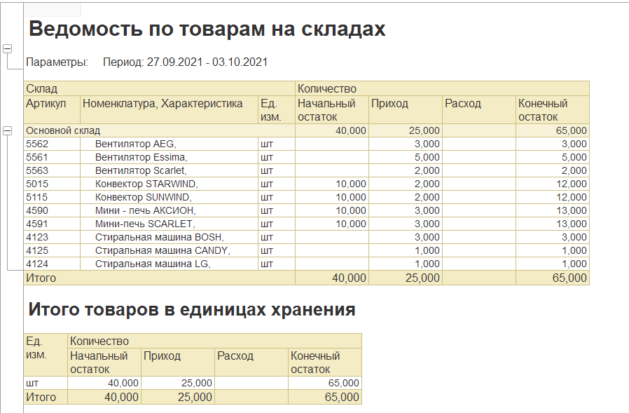

ДОКУМЕНТООБОРОТ ЗАКУПОК С ИСПОЛЬЗОВАНИЕМ ОРДЕРНОЙ СХЕМЫ
В системе реализована возможность проводить складские операции в два этапа — когда отдельно оформляется финансовый документ, а отдельно — складской ордер, при проведении которого изменяются складские остатки. Данная возможность появляется, если используется функциональная опция НСИ и администрирование — Настройка НСИ и разделов — Склад и доставка — Склад — Ордерные склады.
Вариант работы настраивается для каждого склада отдельно на закладке Ордерная схема и структура. Ордерную схему документооборота можно использовать отдельно для операций поступления и операций отгрузки.
Ордерную схему поступления (отгрузки) товаров следует применять в том случае, когда процесс поступления (отгрузки) товаров и процесс оформления сопроводительных документов на предприятии разделены: финансовые документы оформляет менеджер предприятия, а фактический прием (отгрузку товаров) оформляет кладовщик. В то же время если оформление финансовых документов и фактический прием (отгрузку) товаров осуществляет один человек, то применять ордерную схему поступления (отгрузки) товаров со склада не рекомендуется.
Прием товаров на склад оформляется с помощью документа Приходный ордер на товары. С помощью документа фиксируется фактическое поступление товаров на склад. Документ Приходный ордер на товары может быть оформлен только на тот склад, на котором используется ордерная схема поступления товаров. В том случае, если на складе не используется ордерная схема поступления товаров на склад, прием товаров на склад оформляется при проведении документа Приобретение товаров и услуг.
Приходный ордер на товары может быть создан на основании документов, которые являются распоряжениями на поступление товаров. В качестве распоряжения на поступления товаров могут быть использованы заказы: заказы поставщикам, заказы на сборку (разборку), заказы на перемещение. Документы Приобретение товаров и услуг, Перемещение товаров, Сборка (разборка) товаров могут являться распоряжениями на поступление товаров только в том случае, если они оформлены как отдельные документы (без указания заказа). В качестве документа распоряжения могут быть также документы Возврат товаров от клиента и документ Оприходование товаров.
Для отслеживания состояния приемки товаров на ордерном складе добавлено рабочее место менеджера по закупкам. Рабочее место менеджера по закупкам может быть открыто из общего списка документов закупки по гиперссылке Накладные к оформлению или из раздела Закупки по команде Накладные к оформлению. В список Контроль ордеров выводятся информация по тем распоряжениям, по которым еще не начата приемка и по тем распоряжениям, по которым приемка еще не закончена (есть расхождения).
Рабочее место Склад и доставка — Ордерный склад — Приемка предназначено для оформления приема товаров на склад при использовании на складе ордерной схемы поставки товаров.
В верхней части списка отображается список тех распоряжений, по которым необходимо оформить поставку товаров. В списке показываются только те распоряжения, по которым поставка товаров не соответствует распоряжениям: поступление товаров на склад оформлено не полностью или оформлена поставка большего количества товаров, чем было зарегистрировано в распоряжении. В нижней части списка показывается список тех документов Приходный ордер на товары, которыми оформляется фактическое поступление товаров.
В списке распоряжений также присутствует колонка Состояние, которая содержит гиперссылки-состояния. Состояние распоряжения на приемку может быть следующим:
- Ожидается приемка — на некоторые или все товары распоряжения не оформлены документы Приходный ордер на товары.
- В процессе приемки — приходные ордера по распоряжению оформлены, как минимум в одном документе установлен статус К поступлению.
- Перепоставка — товара принято больше, чем указано в распоряжении.
- Ожидается оформление накладных — не оформлены накладные по распоряжению на приемку.
Клик по гиперссылке выполнит переход к отчету, в котором можно посмотреть состояние приемки каждого товара отдельно. Для контроля состояния приемки товаров на склад предназначен отчет Выполнение приемки товаров. В отчете будет показан список распоряжений на поставку и результат их выполнения. Можно сформировать отчет только по невыполненным распоряжениям. К невыполненным относятся также и те распоряжения, по которым была перепоставка товаров.
Для оформления поставки на склад кладовщик устанавливает курсор на нужное распоряжение в списке и нажимает на кнопку Создать ордер. Будет создан документ Приходный ордер на товары в соответствии с указанным распоряжением.
В документе будут заполнены товары, по которым еще не оформлено фактическое поступление на склад. В новом документе устанавливается статус К поступлению. Количество товаров по умолчанию не заполняется, кладовщик пересчитывает товары при приемке и проставляет реальное количество. Предусмотрен также сервис заполнения списка номенклатурных позиций и количества в соответствии с распоряжением на поставку (кнопка Заполнить). Табличная часть также может быть заполнена с помощью сканера штрихкодов или терминала сбора данных. В документе можно посмотреть и до заполнить дополнительную информацию о номенклатуре, ее упаковках, штрихкодах и т.д. (гиперссылка Показать/Скрыть панель дополнительной информации). После окончания приемки кладовщик устанавливает в документе статус Принят.

ЗАДАНИЕ 17. Оформить покупку мебели на склад, применяющий ордерную схему документооборота.
Номенклатура | Характеристика | Количество | Вид цены | Цена
Стеллаж | ДСП | 2 | Оптовая (цена поставщика) | 1300
Стеллаж | Дуб | 2 | Оптовая (цена поставщика) | 1400
Стеллаж | Сосна | 2 | Оптовая (цена поставщика) | 1500
Тумбочка | ДСП | 2 | Оптовая (цена поставщика) | 1000
Тумбочка | Дуб | 2 | Оптовая (цена поставщика) | 1050
Тумбочка | Сосна | 2 | Оптовая (цена поставщика) | 1200
Порядок действий
В задании необходимо создать документы:
- Соглашения об условиях закупок
- Регистрация цен поставщика
- Заказ поставщику
- Зафиксировать оплату поставщику
- Приходный ордер на товары
- Зарегистрируем соглашение с поставщиком Фабрика мебели «Лагуна» о покупке мебели.
В разделе НСИ и администрирование – НСИ – Партнеры выбрать поставщика Фабрику мебели «Лагуна» , открыть карточку поставщика и раскрыть Соглашения с поставщиком. По кнопке Создать открыть диалоговое окно для заполнения.
Закладка Основное
Наименование — Покупка мебели
Поставщик —Фабрика мебели Лагуна
Контрагент - ИП Романов Андрей Викторович
Статус — Действует
Операция — Закупка у поставщика
Организация — АО «Константа»
Закладка Условия закупок.
Договоры не используются
Валюта взаиморасчетов — RUB
Детализация расчетов — По заказам
Оплата — Оплата в рублях
Этапы оплаты заполнить следующим образом:
Форма оплаты — Любая
Вариант оплаты (Контроль) | Вариант отсчета | Срок (Дн) | % платежа
Предоплата (До отгрузки) | От даты поставки | 0 | 100%
Учет отсрочки по календарным дням.
Склад — Ордерный склад Срок поставки — 0 дн.
Валюта — RUB
Цена включает НДС —Да
Вид цены поставщика — Оптовая
Необходимо Добавить новый вид цены поставщика и выбрать его в поле:
Поставщик —фабрика мебели «Лагуна»
Наименование -Оптовая (цена поставщика)
Валюта - RUB
Цена включает НДС — Да
Доступен для закупки —Да
Закладка Прочие условия.
Статья ЦДС — Оплата поставщику
2. Необходимо зарегистрировать цены поставщика Документом Регистрация иен поставщика (на основании соглашения Покупка мебели): Поставщик –Фабрика мебели «Лагуна» В табличной части:
Вид цены — Оптовая
Валюта — RUB
Воспользоваться командой «Перейти к установке цен»
В табличную часть необходимо внести следующие товары:
Номенклатура | Характеристика | Цена
Стеллаж | ДСП | 1300
Стеллаж | Дуб | 1400
Стеллаж | Сосна | 1500
Тумбочка | ДСП | 1000
Тумбочка | Дуб | 1050
Тумбочка | Сосна | 1200
Заполнять номенклатуру поставщика не требуется.
Получим:
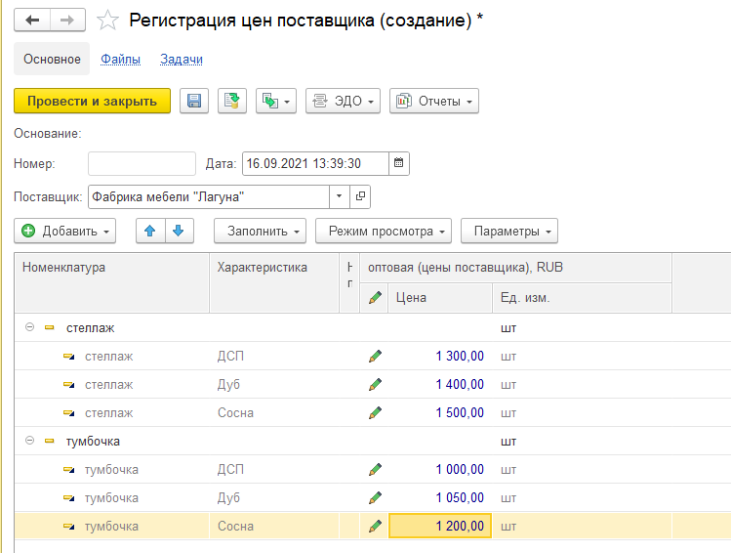

3.Создать Документ Заказ поставщику на основании соглашения с поставщиком
Статус — Подтвержден
Закладка Основное
Поставщик — Фабрика мебели «Лагуна»
Контрагент - ИП Романов Андрей Викторович
Соглашение — Покупка мебели
Хоз. операция — Закупка у поставщика
Организация — АО «Константа»
Склад — Ордерный склад

На закладке товары Получим:
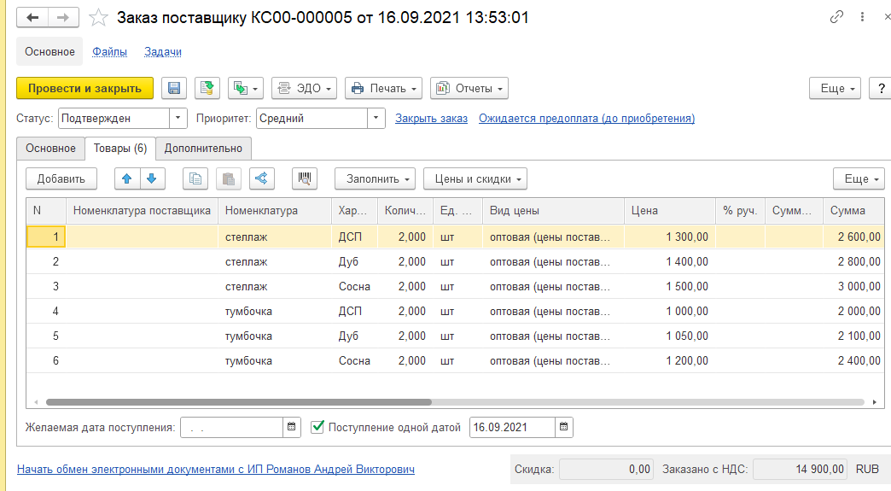

Закладка Дополнительно
Подразделение — Отдел закупок
Адрес Доставки — г Москва, ул. Авиаторов, дом 10
Валюта - RUB
Цена включает НДС —Да
Налогообложение — Закупка облагается НДС

После проведения Документа ”Заказ поставщику“, проконтролировать, что на закладке “Основное“ этапы оплаты заполнены следующим образом:
Расчеты — По заказам
Форма оплата — Любая
Оплата — Оплата в рублях
Предоплата (До отгрузки) | текущая Дата | 100% | 14900

- Необходимо зафиксировать оплату поставщику:
4.1. Создать Документ Заявка на расходование ДС (в списке Оформление заявок на оплату выделить заказ поставщику и нажать на кнопку Создать заявку на расходование Денежных средств
Статус — К оплате
Приоритет — Средний
Закладка “Основное”.
Организация — АО «Константа»
Подразделение — Отдел закупок
Планирование — В валюте платежа
Сумма – 14900 руб.
Операция — Оплата поставщику
Желательная форма оплаты — Безналичными
Получатель - ИП Романов Андрей Викторович
Счет получателя - АО "МОСКОМБАНК" (RUB)
В список “Банковские счета“ необходимо Добавить новый банковский счет и выбрать его в поле:
Контрагент - ИП Романов Андрей Викторович
Счет открыт — В Российской Федерации
Номер счета 40703816748432654382
Валюта — RUB
Бик – 044525476
корр.счет-30101810245250000476
Наименование - АО "МОСКОМБАНК"
Наименование счета - АО "МОСКОМБАНК" (RUB)
Закладка Расшифровка платежа
Объект расчетов — Заказ поставщику КС00-000005 от (дата ваша)
Поставщик — Мебельная фабрика
Сумма взаиморасчетов — 14900
Валюта - RUB ндс-20%
Сумма НДС -2 483,33
Статья ДДС — Оплата поставщику
4.2. Создать Документ Списание безналичных Денежных средств на основании Заявки на расходовании ДС
Закладка “Основное”.
Тип Документа — Платежное поручение
Проведено банком —Да
Счет — ПАО СБЕРБАНК, АО «Константа» RUB
Подразделение — Отдел закупок
Сумма - 14900 RUB
Операция — Оплата поставщику
Получатель – - ИП Романов Андрей Викторович
Счет получателя - АО "МОСКОМБАНК" (RUB)

Закладка Расшифровка платежа
Заявка на расход ДС — Заявка на расходование ДС КС00-000004 от (дата ваша)
Объект расчетов — Заказ поставщику КС00-000005 от (дата ваша)
Поставщик — Фабрика мебели «Лагуна»
Статья ДЦС — Оплата поставщику
После проведения Документа проконтролировать, что были заполнены поля: Сумма взаиморасчетов — 14900
Валюта- RUB НДС-20%
Сумма НДС -2 483,33
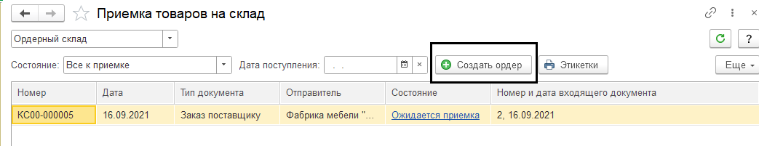
- Оформить приемку товаров на склад по заказу поставщику. Создать Документ Приходный ордер на товары (перейти в рабочее место Приемка -Раздел Склад и доставка , вверху указать склад - ордерный, найти в списке распоряжение и нажать на кнопку ”Создать ордер).
Вх. док. номер 2 - от текущей Даты

Статус - Принят
Закладка Основное
Распоряжение - Заказ поставщику КС00-000005 от (дата ваша)
Отправитель — Фабрика Мебели «Лагуна»
Склад — Ордерный склад
Операция — Приемка от поставщика
Закладка Товары
Для заполнения воспользоваться кнопкой заполнить.
Номенклатура | Характеристика | Количество
Стеллаж | ДСП | 2
Стеллаж | Дуб | 2
Стеллаж | Сосна | 2
Тумбочка | ДСП | 2
Тумбочка | Дуб | 2
Тумбочка | Сосна | 2
Сохранить документ по кнопке Провести и закрыть

6.Оформить поступление товаров на склад по заказу поставщика Создать документ Приобретение товаров и услуг .
Раздел Закупки-Накладные к оформлению. Нажать кнопку Оформить
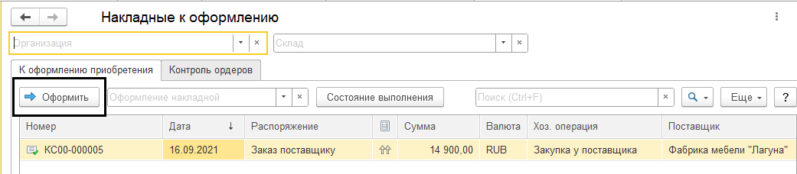

Документ заполнится автоматически. На закладке Дополнительно заполнить номер накладной 45 от текущей даты. Наименование – Накладная.
Провести документ(без закрытия). По кнопке Зарегистрировать счет – фактуру Заполнить диалоговое окно. Номер счет-фактуры 45 от текущей даты.
По кнопке Провести и закрыть сохранить данные и закрыть все окна.

6.В Заказ поставщику КС00-000005 от (дата ваша) установить статус -Закрыт

7.Создать Документ Установка цен номенклатуры (на основании Документа Заказ поставщику)
Получим
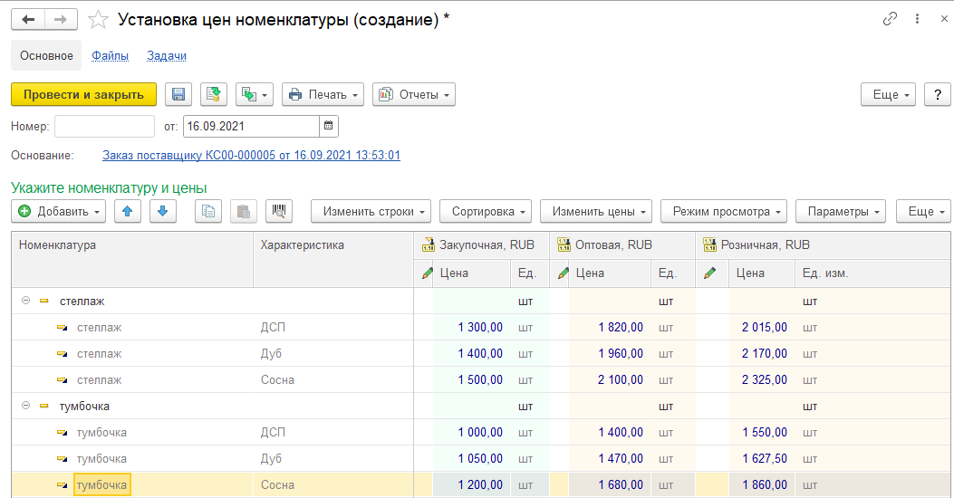

На данном этапе были приобретены товары на ордерный склад и зафиксированы цены поставки.

ЗАДАНИЕ 18. Сформировать отчеты, подтверждающие наличие приобретенных товаров на ордерном складе.
Порядок действий:
Открыть раздел Склад и товары – Отчеты по складу. Сформировать все отчеты.
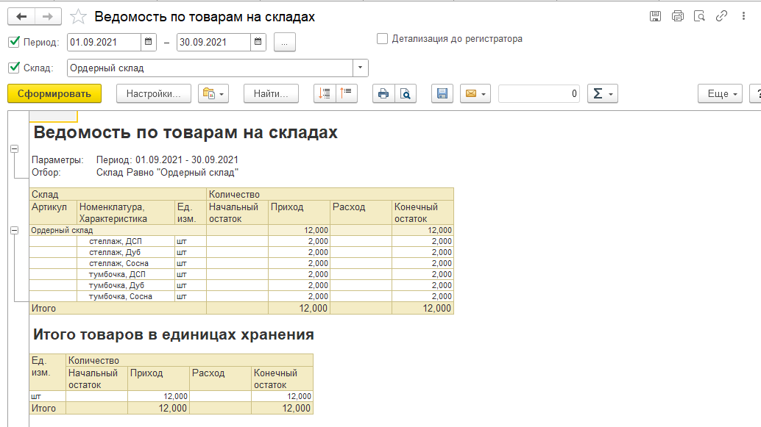

ЗАДАНИЕ 19. Оформить покупку мебели на склад, применяющий ордерную схему документооборота. Поставщик Фабрика мебели «Лагуна», контрагент Альфа, 100% предоплата.
Номенклатура | Характеристика | Количество | Вид цены | Цена
Стол | ДСП | 1 | Оптовая (цена поставщика) | 1300
Стол | Дуб | 1 | Оптовая (цена поставщика) | 1450
Стол | Сосна | 1 | Оптовая (цена поставщика) | 1400
Стул | ДСП | 2 | Оптовая (цена поставщика) | 900
Стул | Дуб | 2 | Оптовая (цена поставщика) | 800
Стул | Сосна | 2 | Оптовая (цена поставщика) | 950
А так же оформить документы оплаты. Установить цены поставщика. Сформировать отчеты по складу.
Порядок действий
- Создать заказ поставщику (Раздел Закупки – Заказ поставщику). При создании заказа, цены можно устанавливать сразу. Заказ формируется на сумму 9450 руб.
- Сформировать документы оплаты.
- На основании Заказа поставщику оформить Заявку на списание ДС на сумму 9450 руб.
- На основании Заявки на списании ДС оформить Списание безналичных ДС
- Оформить документ Приемки товаров На ордерный склад (склад и доставка – Приемка), кнопка Создать ордер. (статус -Принят)
- Создать документ Приобретение товаров и услуг (Закупки – Накладные к оформлению) и зарегистрировать счет- фактуру № 34.
- В созданном заказе установить Статус – Закрыт.
- Установить цены номенклатуры, на купленные товары.
- Создать ведомость по товарам на складах.

По отчету получим.
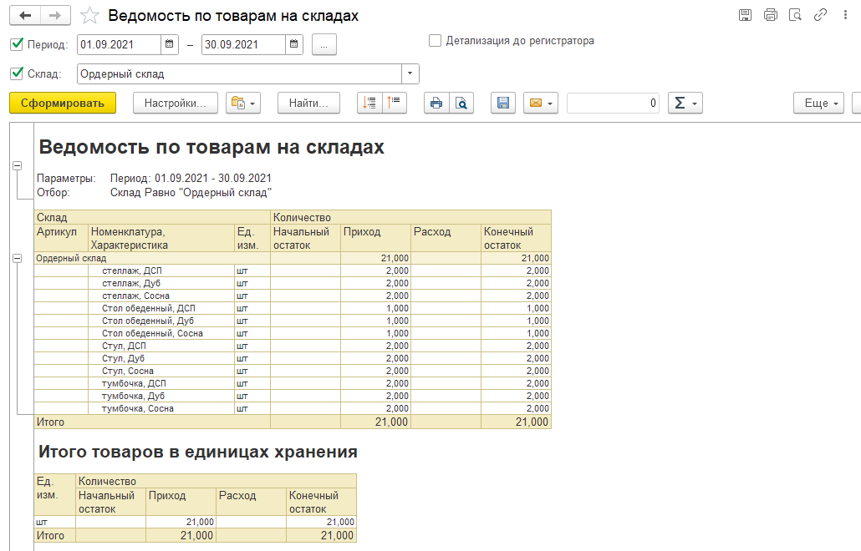

Посмотреть и закрыть все окна.

ВОЗВРАТ ТОВАРОВ ПОСТАВЩИКУ
С помощью документа Закупки — Возвраты — Возврат товаров поставщику можно оформить возврат товаров поставщику. Он отражает переход права собственности на товар и изменение состояния взаиморасчетов с поставщиком.
В поле Поставщик необходимо выбрать из списка партнеров поставщика или комитента, которому возвращается товар. Если информация о контрагенте и соглашении поставщика не заполнилась автоматически, то необходимо указать в соответствующих полях юридическое лицо поставщика (Контрагент) и соглашение, в соответствии с условиями которого, будет возвращен товар. В поле Склад указывается склад, с которого оформляется возврат товаров поставщику.
На закладке Товары необходимо заполнить список товаров, которые возвращаются поставщику. Цены на товары заполняются вручную. Если документ вводиться на основании поступления, то цены заполняются в соответствии с теми ценами, которые указаны в документе поступления. Также можно облегчить заполнение документа, используя команду Заполнить:
- Добавить товары из поступлений. В отдельном диалоговом окне будуг показаны последние поступившие номенклатурные позиции от поставщика с указанием количества и стоимости, где флажками нужно отметить позиции, подлежащие возврату.
- Заполнить документы закупки и цены. По перечню номенклатуры, указанному в документе возврата, будут заполнены цены и документы поступления автоматически по методу ЛИФО.
Расчеты с поставщиком по документу Возврат товаров поставщику можно оформить в одном из двух вариантов:
- Вернуть денежные средства;
- Оставить в качестве аванса.
При выборе варианта Вернуть денежные средства документ возврата становиться самостоятельным объектом расчетов, по которому возникает задолженность поставщика. На его основании можно оформить документы поступления денежных средств с операцией Возврат от поставщика.
Вариант Оставить в качестве аванса означает, что сумма возврата становится ”свободным” выплаченным авансом, и он будет доступен при оформлении зачета оплаты в документах закупки.
Оформление фактической отгрузки возвращаемых товаров со склада зависит от того, с какого склада оформляется возврат товаров.
- Если документ оформляется со склада, на котором предусмотрена ордерная схема отгрузки, то фиксируется только оформление финансового документа, фактическая отгрузка товаров со склада оформляется документом Расходный ордер на товары. Документ Возврат товаров поставщику будет являться распоряжением для фактической отгрузки товаров со склада. Предусмотрена возможность заполнения табличной части документа фактически отгруженными товарами.
- Если в документе указан склад, на котором не предусмотрена ордерная схема отгрузки, то фактическое списание товара со склада происходит при проведении документа.
Возврат денежных средств от поставщика осуществляется с помощью документа Приходный кассовый ордер (наличные оплата) или с помощью документа Поступление безналичных денежных средств (безналичная оплата). В платежных документах указывается вид операции Возврат от поставщика.

ЗАДАНИЕ 20. Поставщику Базе «Электротовары» сделан возврат Стиральная машина BOSH – 1шт. по цене 22000 руб. (учесть скидку) на основании документа Приобретение товаров и услуг КС – 000001.
Порядок действий
- В разделе Закупки – Закупки – Документы закупки (все) найти документ Приобретение товаров и услуг КС – 000001. Установить курсор на документ и по кнопке Вести на основании выбрать Возврат товаров поставщику.
Закидка “Основное“.
Поставщик — База «Электротовары»
Контрагент – КоммерсантЗарегистрировать счет – фактуру)
Соглашение — Покупка стиральные
Организация — АО «Константа»
Склад — Основной склад
Компенсация — Вернуть Денежные средства

Закладка Товары

Удалить строки с товарами, кроме возвращаемого товара.
Номенклатура | Количество | цена
Стиральная машина BOSH | 1 шт. | 22000-3%=21340

Закладка Дополнительно
Подразделение — Отдел закупок
Счет организации — ПАО СБЕРБАНК, АО «Константа»
Валюта - RUB
Операция — Возврат товаров поставщику
Оплата — Оплата в рублях
Налогообложение — Продажа облагается НДС
Цена включает НДС — Да
По гиперссылке оформить счет-фактуру (Зарегистрировать счет – фактуры):
Документы-основания — Возврат товаров поставщику ТЦ00-000001
Организация — АО «Константа»
Контрагент — Коммерсант
Валюта — RUB
Выставлен — Да
- Создать Документ Приходно- кассовый ордер (на основании Документа Возврат товаров поставщику.
Установить курсор на документ Возврат товаров поставщику (раздел Закупки – Закупки – Документы закупки (все)
Закладка ”Основное”.
Касса — АО «Константа» (RUB)
Сумма -21340 RUB
Операция — Возврат от поставщика
Плательщик — Коммерсант

Закладка “Расшифровка платежа
Основание платежа — Возврат товаров поставщику КС 00 -000001
Объект расчетов — Возврат товаров поставщику КС 00 -000001
Поставщик — База «Электротовары»
Сумма взаиморасчетов - 21340
Валюта — RUB
Ставка НДС- 20%
Сумма НДС- 3556,67
Статья ЦДС — Возврат Денежных средств от поставщика
По кнопке Провести и закрыть сохранить все документы и закрыть все окна.

ЗАДАНИЕ 21. Сформировать отчет Ведомость по товарам на складах. Уточнить количество товара на основном складе.
Порядок действий
Перейти в раздел Склад и доставка – Отчеты по складу.
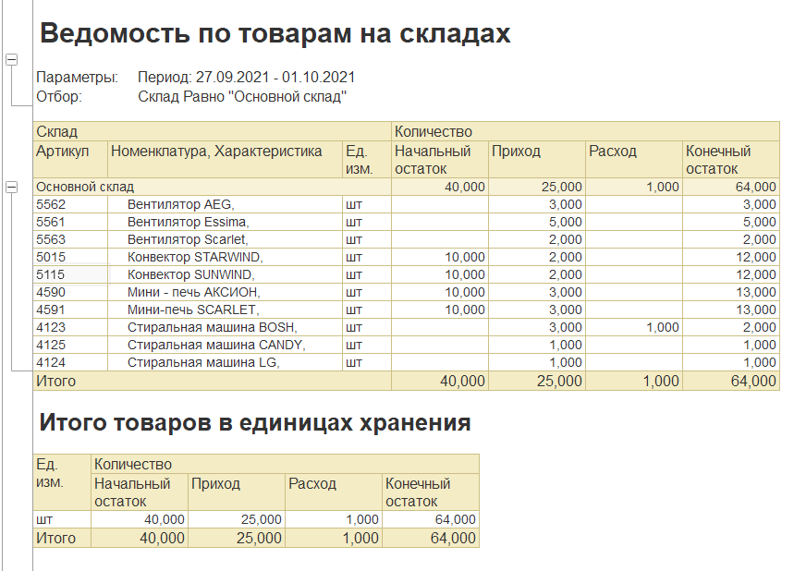

ОТЧЕТЫ ПО ЗАКУПКАМ, ОТЧЕТЫ ПО СКЛАДУ И КАЗНАЧЕЙСТВУ.

Отчеты по закупкам
Отчет Условия закупок предназначен для сравнения условий, зарегистрированных в соглашениях с поставщиками. В этом отчете выводится информация о текущих ценах, которые зарегистрированы с помощью документа Регистрация цен поставщика. В отчете показываются все цены, которые зарегистрированы для различных поставщиков.
Для сравнения цен, указанных в заказе поставщику, с теми ценами, которые зарегистрированы у других поставщиков или конкурентов, используется отчет Анализ цен. Предварительно цены поставщиков и конкурентов должны быть зарегистрированы с помощью документа Регистрация цен поставщиков. Отчет формируется из списка заказов поставщикам по выделенным заказам.
Для анализа состояния выполнения заказа поставщику используется отчет Состояние выполнения заказов поставщикам. Отчет формируется из списка заказов поставщикам по выделенным заказам.
Отчет Анализ причин отмены предназначен для анализа вероятности выполнения заказов поставщиком. Анализ производится на основании данных о причинах отмены, указанных в заказе поставщику (учитываются только те срывы поставок/отмена позиций, которые произошли по вине поставщика).
Для анализа состояния взаиморасчетов с поставщиками используется отчет Карточка расчетов с поставщиками. В этом отчет можно сравнить текущие расчеты с поставщиками в соответствии с оформленными документами, с планируемыми этапами оплаты, которые были зарегистрированы в заказе поставщику. Отчет формируется из списка заказов поставщикам по выделенным заказам.
Отчет Ведомость расчетов с поставщиками предназначен для анализа информации о конечных задолженностях как собственных, так и поставщиков (в контексте имеющегося на начало отчетного периода начального остатка и всех осуществленных поставщиком в указанном периоде отгрузок и произведенных нами оплат).
Для анализа текущего состояния задолженности поставщикам предусмотрен отчет Задолженность поставщикам. Основная цель отчета — получить сводную информацию о задолженности поставщикам, в том числе и информацию о просроченной задолженности. Расчет задолженности поставщикам производиться на основании определенных для него этапов оплаты в заказе поставщику.
Отчет Задолженность поставщикам по срокам предназначен для контроля текущего состояния кредиторской задолженности по поставщикам, размерам и длительности просрочки, сгруппированной по интервалам. Просроченной задолженностью считается нарушение условий платежей по срокам. Варианты используемых на предприятии интервалов задолженности регистрируются в справочнике Варианты классификации задолженности.
Отчет Сверка расчетов предназначен для сверки взаиморасчетов с партнерами. По данным отчета можно провести анализ отклонений (задолженностей) образовавшихся по результатам двустороннего обмена данными с партнерами, сверку по объектам расчетов в валюте взаиморасчетов.
Отчет Динамика закупок предприятия предназначен для укрупненного управленческого анализа и позволяет осуществлять сравнение суммовых объемов закупок у разных поставщиков по предприятию в целом. Отчет формируется в валюте управленческого учета с НДС и без НДС.

ЗАДАНИЕ 22. Сформировать отчеты по закупкам: Условия закупок, Анализ цен поставщика Состояния выполнения документа. Карточка расчетов с поставщиками, Ведомость расчетов с поставщика, Динамика закупок предприятия.

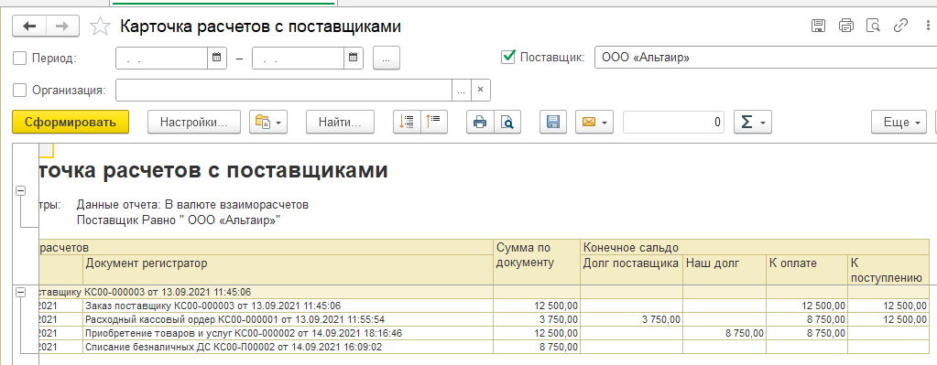

Отчеты по складу
В отчете Ведомость по товарам на складах отображается информация о движениях товаров в количественном выражении, с группировкой по складам за период, указанный в отчете.
Для оперативного контроля запасов товаров на складах, контроля ожидаемых отгрузок и поступлений товаров используются отчеты Остатки и доступность товаров и Товарный календарь.
Отчет Остатки и доступность товаров предназначен для контроля состояний запасов товаров и анализа общего и доступного остатка товаров.
Будущее состояние склада (с учетом текущих остатков, планируемых поступлений и планируемых отгрузок) можно увидеть в отчете Товарный календарь. В отчете необходимо указать ту конечную дату, на которую необходимо просмотреть план поступлений и отгрузок товаров.
Отчет Контроль оформления документов товародвижения предназначен для контроля корректности оформления документов товародвижения в учете. Отчет предоставляет информацию обо всех незавершенных операциях, по которым есть различия между остатками товаров в оперативном и финансовом учете.

ЗАДАНИЕ 23. Сформировать отчеты по складу: Ведомость по товарам на складах, Остатки и доступность товара, Товарный календарь,.

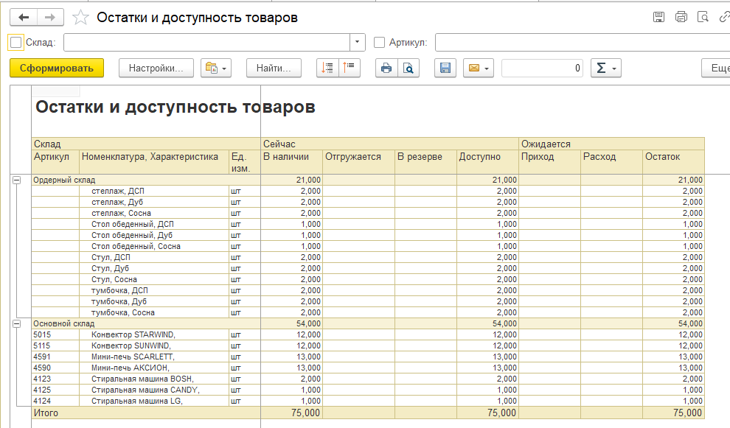

Отчеты по казначейству
Анализ остатков денежных средств организации выполняется с помощью отчета Ведомость по денежным средствам. В отчете выводится информация об остатках наличных и безналичных денежных средств, а также денежных средств в кассах ККМ.
Отчет Движения денежных средств (один из вариантов отчета Ведомость по денежным средствам) предназначен для анализа движения денежных средств в соответствии с указанными статьями движения денежных средств

ЗАДАНИЕ 24. Сформировать отчеты по казначейству: Ведомость по денежным средствам, Движения денежных средств.
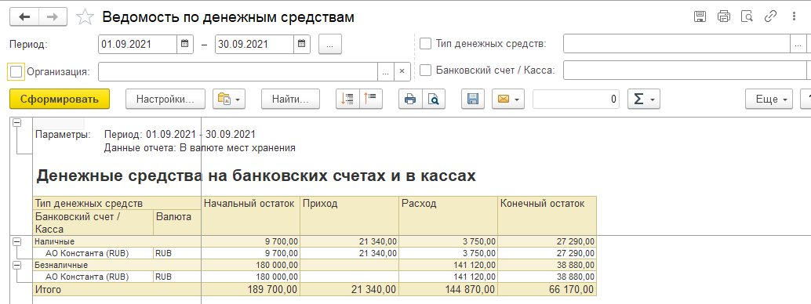

ПРАВИЛА И ДОКУМЕНТООБОРОТ ПРОДАЖ

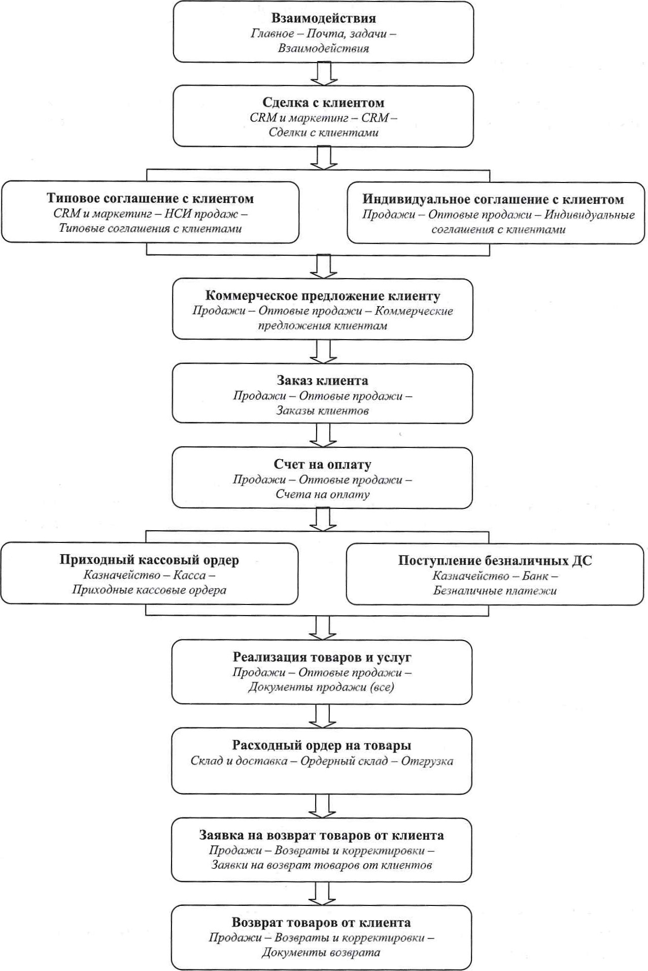

РЕАЛИЗАЦИЯ ТОВАРОВ С ОСНОВНОГО СКЛАДА.

Соглашения с клиентами
Правила продаж включают в себя ценовые условия (цены, скидки), финансовые условия (кредит, предоплата, налогообложение и т.д.), условия отгрузки (склад, с которого отгружается товар, срок поставки и т.д.), Прежде чем приступить к регистрации правил продаж, необходимо выбрать схему правил продаж, которая будет применяться на вашем предприятии. Схема правил продаж выбирается в разделе НСИ и администрирование — Настройка НСИ и разделов — Продажи — Оптовые продажи — Использование соглашений с клиентами:
- Типовые и индивидуальные соглашения. Продажа в основном ведется по типовым правилам, которые могут быть различными для различных групп клиентов (оптовые клиенты, дилеры, дистрибьюторы, сетевые магазины и т.д.) Предусмотрена также возможность регистрировать индивидуальные правила продаж для наиболее важных клиентов.
- Только типовые соглашения. Продажа ведется в соответствии с разработанными типовыми правилами продаж для различных групп клиентов.
- Только индивидуальные соглашения. С каждым клиентом должно быть заключено отдельное индивидуальное соглашение, в соответствии с условиями которого будут осуществляться продажи.
- Не использовать. Определяются типовые правила продаж, которые будут действовать для всех клиентов.
При любом варианте схемы правил продаж указание соглашения (типового или индивидуального) является обязательным при оформлении всех документов с клиентом. Если установлен вариант использования соглашений Не использовать, то типовые правила продаж, указанные в настройках, автоматически заполняются в документе, а информация о соглашении в документе показана не будет.
Основная задача фиксации условий продаж в соглашении — это автоматический контроль над их соблюдением при продаже товара. Соблюдение условий соглашений контролируется в момент проведения документов продажи, оформленных с указанием соответствующего соглашения. Важно, что те условия, которые не заданы в соглашении, можно уточнить при оформлении документов продажи — заказов клиентов и документов отгрузки. Провести документы с отклонением от условий продаж смогут только те пользователи, которым дано на это право.
Типовые условия продаж, которые используются в оптовой или комиссионной торговле, в конфигурации фиксируются в специальном справочнике CRM и маркетинг — НСИ продаж — Типовые соглашения с клиентами. Количество типовых соглашений ничем не ограничивается и зависит лишь от многообразия вариантов схем продаж, используемых на предприятии.
Индивидуальные условия продаж фиксируются в справочнике Продажи — Оптовые продажи — Индивидуальные соглашения с клиентами. Индивидуальные соглашения с клиентами оформляются в том случае, если условия продаж товаров клиенту отличаются от типовых условий, применяемых на торговом предприятии. Основой для создания индивидуального соглашения может являться типовое соглашение. В индивидуальном соглашении могут быть уточнены те условия, которые не определены в типовом соглашении.
Возможность использования поэтапной оплаты определяется функциональной опцией Произвольное количество этапов оплаты в разделе НСИ и администрирование Настройка НСИ и разделов — Продажи — Оптовые продажи. Условия оплаты регистрируются в отдельном диалоговом окне, которое вызывается по гиперссылке Оплата.

Формирование и обработка заказов клиентов
Документ Заказ клиента предназначен для регистрации договоренности с клиентом на поставку определенного перечня номенклатуры, определяет порядок и сроки оплаты.
Процесс формирования и обработки заказов клиентов состоит из следующих этапов:
- Создание заказа клиента;
- Контроль состояния заказа клиента;
- Изменение статуса заказа в соответствии с его состоянием;
- Отмена/закрытие заказов клиентов.
Список заказов клиентов можно открыть из раздела Продажи — Оптовые продажи — Заказы клиентов. Возможность использования заказов определяется функциональной опцией НСИ и администрирование — Настройка НСИ и разделов — Продажи — Оптовые продажи — Заказы клиентов.
В этом разделе также определяется вариант ведения заказов клиентов. Предусмотрены следующие варианты:
- Заказ как счет. Заказы используются только для печати счетов на оплату. Товар не резервируется, контроль исполнения заказа не производится;
- Заказ со склада. Заказ можно оформить только на товар, который есть в наличии на складе. Товар резервируется на складе с учетом свободных остатков. Контролируется состояние оплаты при оформлении отгрузки по предоплате. Можно контролировать исполнение заказа клиента;
- Заказ со склада и под заказ. В отличие от предыдущего варианта, можно оформить заказ на недостающий товар на складе. Именно этот вариант работы с заказом рассматривается далее в курсе.
Составление заказа может быть первым этапом работы с клиентом, а может стать логическим продолжением работы, если работа с клиентом уже велась, для него были подготовлены коммерческие предложения, согласованы условия продажи, оплаты, при необходимости зарегистрировано индивидуальное торговое соглашение. В последнем случае заказ клиента регистрирует окончательную договоренность с клиентом о намерении приобрести товары или услуги и служит для управления и контроля выполнения обязательств обеих сторон.
Если заказу клиента предшествовало согласование коммерческого предложения, то заказ можно создать на основании этого коммерческого предложения. Тогда большая часть информации, требуемой для оформления заказа, будет уже в него перенесена. Если заказ формируется вручную, то требуется соблюдать следующие правила его заполнения и дальнейшей работы с ним.
В новом заказе будет установлен статус К выполнению, вид операции — Реализация. В качестве валюты документа будет установлена валюта управленческого учета.

ЗАДАНИЕ 25. Оформить индивидуальное соглашение об условиях продаж с покупателем СИТИЛИНК, в условиях отразить Аванс – 80%, Оплата после отгрузки 20%.
Порядок действий
В разделе НСИ и администрирование – НСИ – Партнеры. Открыть справочник партнеры , открыть карточку клиента СИТИЛИНК ООО. В открывшемся диалоговом окне. Выбрать Соглашения с клиентом-Создать.

Закладка Основное
Номер №1, дата – текущее число.
Наименование — Продажа Электротоваров.
Клиент — СИТИЛИНК ООО
Контрагент — Магазин Ситилинк (Пенза)
Организация — АО «Константа»
Операция — Реализация
Статус — Действует

Закладка Условия продаж
Валюта взаиморасчетов — RUB
Детализация расчетов — По заказам
Оплата — Оплата в рублях
Этапы оплаты заполнить следующим образом: Форма оплаты — Любая
Вариант оплаты (Контроль) | Вариант отсчета | Срок (Дн) | % платежа
Аванс (До обеспечения) | от даты заказа | 0 | 80%
Кредит (После отгрузки) | от даты заказа | 1 | 20%
Учет отсрочки по — календарным дням
Минимальная сумма заказа — О RUB
Склад — Основной скид Срок поставки — 0 дн.
Частота заказа — 0 дн.
Валюта цен — RUB
Цена включает НДС —Да
Вид цен — Оптовая

Закладка Прочие условия
Статья ДДС — Поступление оплаты от клиента
Сохранить все данные по кнопке Повести и закрыть. Закрыть все окна.

Формирование и обработка заказов клиентов
Документ Заказ клиента предназначен для регистрации договоренности с клиентом на поставку определенного перечня номенклатуры, определяет порядок и сроки оплаты.
Процесс формирования и обработки заказов клиентов состоит из следующих этапов:
- Создание заказа клиента;
- Контроль состояния заказа клиента;
- Изменение статуса заказа в соответствии с его состоянием;
- Отмена/закрытие заказов клиентов.
Список заказов клиентов можно открыть из раздела Продажи — Оптовые продажи — Заказы клиентов. Возможность использования заказов определяется функциональной опцией НСИ и администрирование — Настройка НСИ и разделов — Продажи — Оптовые продажи — Заказы клиентов.
В этом разделе также определяется вариант ведения заказов клиентов. Предусмотрены следующие варианты:
- Заказ как счет. Заказы используются только для печати счетов на оплату. Товар не резервируется, контроль исполнения заказа не производится;
- Заказ со склада. Заказ можно оформить только на товар, который есть в наличии на складе. Товар резервируется на складе с учетом свободных остатков. Контролируется состояние оплаты при оформлении отгрузки по предоплате. Можно контролировать исполнение заказа клиента;
- Заказ со склада и под заказ. В отличие от предыдущего варианта, можно оформить заказ на недостающий товар на складе. Именно этот вариант работы с заказом рассматривается далее в курсе.
Составление заказа может быть первым этапом работы с клиентом, а может стать логическим продолжением работы, если работа с клиентом уже велась, для него были подготовлены коммерческие предложения, согласованы условия продажи, оплаты, при необходимости зарегистрировано индивидуальное торговое соглашение. В последнем случае заказ клиента регистрирует окончательную договоренность с клиентом о намерении приобрести товары или услуги и служит для управления и контроля выполнения обязательств обеих сторон.
Если заказу клиента предшествовало согласование коммерческого предложения, то заказ можно создать на основании этого коммерческого предложения. Тогда большая часть информации, требуемой для оформления заказа, будет уже в него перенесена. Если заказ формируется вручную, то требуется соблюдать следующие правила его заполнения и дальнейшей работы с ним.
В новом заказе будет установлен статус К выполнению, вид операции — Реализация. В качестве валюты документа будет установлена валюта управленческого учета.
В новом заказе клиента необходимо зарегистрировать данные о клиенте, ввести данные о товарах, которые клиент хочет приобрести, зарегистрировать цены, условия отгрузки и оплаты.
Правила продаж фиксируются в типовых или индивидуальных соглашениях с клиентами. В заказе обязательно указание того соглашения, по которому планируется выполнить продажу клиенту.
Валюта заказа полностью определяется валютой выбранного соглашения. Важно, что эта валюта определяет в дальнейшем валюту, в которой будут вестись взаиморасчеты с клиентом по этому заказу При оформлении документов отгрузки по заказу можно будет дополнительно указать валюту, в которой выписывать документы, и она может отличаться от валюты взаиморасчетов.
Указание организации, партнера и контрагента в заказе является обязательным. В заказе клиента также регистрируются условия оплаты. При этом имеется возможность зарегистрировать несколько этапов по оформлению оплаты данного заказа. Регистрацию этапов оплаты следует производить после того, как определен список товаров и цены, по которым товар будет отгружаться клиенту. Если этапы оплаты ранее были определены в соглашении об условиях продаж, то они автоматически переносятся в заказ. Перечень товаров и услуг фиксируется менеджером на закладке Товары. Данные о ценах должны быть подставлены автоматически. При подстановке цены анализируются, прежде всего условия по ценам, заданные в соглашении, а затем данные по прайс-листу для этого товара. Цены будут заполнены с учетом или без учета НДС в зависимости от условий соглашения. На закладке Дополнительно также указывается дополнительная информация по заказу: менеджер, подразделение, валюта, налогообложение и т.д. При оформлении заказа необходимо определиться с тем, как будет происходить обеспечение тех товаров, которые заказал клиент. Для каждого товара может быть выбран свой вариант обеспечения. Предусмотрено автоматическое заполнение варианта обеспечения в зависимости от наличия свободного остатка товаров на складе и планируемых поступлений товаров.
Предусмотрены следующие варианты обеспечения товаров:
- Резервировать на складе. Товар резервируется из свободного остатка на складе. Свободный остаток рассчитывается на текущую дату. При расчете учитываются все ранее зарезервированные товары по другим заказам клиентов.
- Резервировать по мере поступления (Резервировать к дате). Товар распределяется в ранее оформленных заказах поставщиков. При распределении используются те заказы поставщиков, в которых установлен статус Подтвержден и определена дата поставки по заказу. Распределение производится в соответствии с графиком движения товаров. Товары распределяются в соответствии с желаемыми датами отгрузки и поставки. Жесткого закрепления нет.
- К обеспечению. Товара нет на складе, и поставка еще не запланирована. Необходимо оформить заказ на поставку товаров.
- Не обеспечивать. Товар не резервируется и не планируется к обеспечению.
Для автоматического заполнения вариантов обеспечения используется команда Обеспечение — Заполнить обеспечение. Команда выполняется для отмеченных строк табличной части документа. При вызове команды предлагается выбрать стратегию резервирования (обеспечения) товаров.
Контроль состояния обеспечения можно провести при оформлении заказа клиенту. Состояние обеспечения можно посмотреть, как в момент открытия документа (документ может быть еще не записан и не проведен), так и в проведенном документе при изменении состояния обеспечения (поступил товар по заказу, собрали комплект и т. д.). В документе должен быть заполнен список товаров, по которым необходимо посмотреть состояние обеспечения, и указан склад в шапке документа или склады в табличной части, по которым необходимо посмотреть информацию о состоянии обеспечения товаров. Для просмотра состояния обеспечения следует выполнить команду Обеспечение — Состояние обеспечения.
В обработке Состояние обеспечения заказов показывается текущее состояние обеспечения по заказу клиента, и даются рекомендации по изменению даты отгрузки. Предусмотрена возможность визуального отображения состояния обеспечения:
- зеленый — полностью обеспечен;
- желтый — частично обеспечен;
- серый — не обеспечен.
Для каждого товара показывается рекомендация по выбору оптимального варианта обеспечения (Действия) в соответствии с текущим состоянием обеспечения. При нажатии на гиперссылку с рекомендацией будут выполнены действия по изменению варианта обеспечения, сдвигу дат отгрузки и т.д. Гиперссылка Действия по заказу позволяет применить рекомендации ко всем строкам документа.
Контроль выполнения обязательств перед клиентом осуществляется при помощи статусов и состояний. Статус — один из этапов жизненного цикла заказа.
Изменение статуса менеджер выполняет самостоятельно после согласования и оплаты соответствующих этапов оплаты по заказу. Возможность использования зависит от варианта использования заказов.
Выполнение всех товарных и финансовых обязательств позволяет закончить работы по заказу и перевести его в статус Закрыт. Статус Закрыт в заказе юшента появляется только, если необходимо вручную контролировать отгрузку и оплату по заказу (установлены функциональные опции НСИ и администрирование — Настройка НСИ и разделов Продажи — Оптовые продажи — Контроль отгрузки при закрытии заказов и заявок и НСИ и администрирование — Настройка НСИ и разделов — Продажи — Оптовые продажи — Контроль оплаты при закрытии заказов и заявок). Если контроля вручную не предусмотрено (функциональные опции не установлены), то для заказа автоматически устанавливается состояние Закрыт при полной оплате и отгрузке по заказу. Использование такого варианта работы позволит избежать лишних ручных операций по закрытию заказов. Закрытые заказы в списке отображаются серым цветом.
Менеджер по продажам может, как полностью отменить заказ клиента, так и отменить по заказу только те позиции, которые не были отгружены клиенту.
Если невозможно отгрузить клиенту какие-либо товары, то в заказе для таких товаров необходимо установить флажок Отменено по причине. После установки флажка строка с отмененной позицией будет отмечена бледным цветом. При этом рядом с флажком можно указать причину отмены, выбрав ее из предварительно заполненного классификатора (справочник Продажи — См. также — Причины отмены заказов клиентов). Причины отмены заказов нужно указывать обязательно только в том случае, если используется функциональная опция НСИ и администрирование — Настройка НСИ и разделов — Продажи — Оптовые продажи Причины отмены заказов клиентов.
Если строки в заказе нужно отменить после отгрузки товаров клиенту, то необходимо выполнить команду Заполнить — Отменить непоставленные строки. В этом случае список товаров будет откорректирован в соответствии с уже оформленными документами отгрузки (документами Реализация товаров и услуг). Далее программа предложит указать причину отмены заказа, открыв классификатор причин отмены заказов, и заполнит поле Отменено по причине выбранной причиной. Будуг поставлены отметки об отмене у тех строк, которые не были отгружены. При этом если не была отгружена часть товара, то программа автоматически разобьет строки и поставит признак отмены у тех строк, по которым не зарегистрирован документ продажи. По отмененным позициям будет автоматически откорректирован график движения товаров (информация об ожидаемых отгрузках клиентам).

ЗАДАНИЕ 26. Оформить Заказ клиента СИТИЛИНК ООО на покупку электротоваров.
Номенклатура | Количество | Вид цены | Цена | Сумма
Мини-печь АКСИОН, | 10 | Оптовая | 1150 | 9775,00
Мини-печь SCARLETT | 10 | Оптовая | 1265 | 10752,50
Конвектор SUNWIND | 10 | Оптовая | 1725 | 14662,00
Конвектор STARWIND | 10 | Оптовая | 1840 | 15640,00
Так как клиент впервые покупает товар на сумму более 6000руб. Применяется скидка 15%
Порядок действий
Раздел Продажи – Заказы клиентам – Создать. Заполнить диалоговое окно.
Закладка Основное
Дата – текущее число.
Клиент — СИТИЛИНК ООО
Контрагент — Магазин Ситилинк (Пенза)
Соглашение – Продажа электротоваров
Операция — Реализация
Организация – АО «Константа»
Склад – Основной склад

Закладка Товары

На закладке Товары по кнопке Заполнить- Подобрать товары, выбрать товары согласно заданию. Обратить внимание на то что клиент заказывает товары впервые и на сумму более 6000руб, то автоматически применяется скидка.

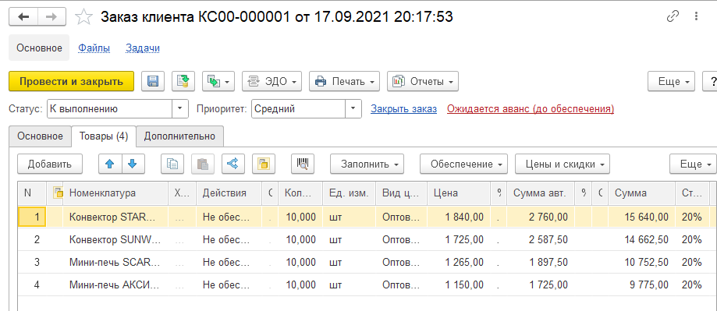

Закладка Дополнительно
Сделка – не заполняем
Менеджер -
Подразделение – Отдел продаж
Контактное лицо – Славинский Михаил Юрьевич
Дата согласования – текущая дата
Валюта - RUB
Налогообложение – Продажа облагается НДС
Номер заказа - №1 от текущей даты.
Общая сумма – 50830 руб.
На закладке основное проверить как заполнились этапы оплаты.
По кнопке Провести и закрыть сохранить данные. Закрыть все окна.
Безналичная оплата
Поступление оплаты от клиента можно вводить как по факту поступления денежных средств на расчетный счет, так и по копии платежного поручения. Если в системе используются счета на оплату, то зарегистрировать поступления денежных средств можно на основании счета. Пользователь открывает список Казначейство — Банк — Безналичные платежи, на закладке К поступлению по номеру находит счет, по которому производится оплата, и по кнопке Оформить поступление формирует документ Поступление безналичных ДС. В документе пользователю необходимо указать только дату и номер входящего документа.
Рабочее место Безналичные платежи может быть использовано как для ручной обработки выписок банка, так и для работы с использованием обмена с банком.
При получении банковской выписки пользователь может отметить в списке указанные в банковской выписке платежи и выполнить команду Проведено банком. Отметку о проведении банком можно установить также непосредственно в платежном документе.
Прикладное решение позволяет передавать в банк в электронном виде платежные документы на безналичное перечисление денежных средств с расчетного счета организации, а так же обеспечивает обратный автоматический прием из банка платежных документов на поступление безналичных денежных средств. Возможность обмена с банком включается при создании нового расчетного счета организации — флажок Обмен с банком включен на закладке Настройка обмена с банком. Работа с банковскими выписками производится непосредственно в рабочем месте Безналичные платежи с использованием команд Выгрузка в банк и Загрузка выписки.

ЗАДАНИЕ 27. Покупатель Магазин Ситилинк (Пенза) производит безналичную оплату по заказу Заказ клиента КС00-000001 – 80% в сумме 40664руб. Оформить поступление денежных средств на расчетный счет.
Порядок действий
В разделе Продажи – Заказы клиентов найти созданный заказ. Установить курсор на документ. Нажать кнопку Вести на основании, выбрать Счета на оплату, в открывшемся окне нажать кнопку Создать и распечатать счет. Посмотреть и закрыть печатную форму счета. На основании счета (Продажи – счета на оплату, выбрать созданный) по кнопке Вести на основании выбрать Поступление безналичных ДС. Документ поступление безналичных денежных средств заполниться автоматически на основании заказа.
Закладка Основное
Добавить флаг – Проведено банком.
Номер по банку 23 от текущей даты.
Закладка Расшифровка платежа
Оставить все без изменения.
Сохранить документ по кнопке Провести и закрыть.

Формирование документов реализации
Операции продажи товаров и сопутствующих услуг оформляются документом Реализация товаров и услуг. Он отражает момент возникновения задолженности клиента, переход права собственности на товар и т.д.
При оформлении реализации работ (услуг) можно использовать документ Реализация товаров и услуг или Акт выполненных работ. Ключевым отличием между ними является формирование сопутствующих печатных форм. Вариант оформления продажи услуг определяется в параметрах вида номенклатуры.
Документы Реализация товаров и услуг хранятся в общем реестре документов Продажи — Оптовые продажи — Документы продажи (все). В общем журнале документов продажи предусмотрена настройка списка показываемых документов. Можно отобрать определенные виды документов или документы, относящиеся к определенной хозяйственной операции (команда Настроить).
В рабочем месте Продажи — Оптовые продажи — Накладные к оформлению показывается список распоряжений (заказов) в соответствии с которыми необходимо оформить финансовые документы отгрузки товаров. В качестве распоряжения на отгрузку выступает заказ клиента в статусе К выполнению, если хотя бы для одной позиции в заказе установлено действие Отгрузить. Если отгрузка по заказу оформляется в несколько этапов, новый документ Реализация товаров и услуг заполняется по остаткам неотгруженных товаров. В одном документе можно отразить, как отгрузку по заказу, так и без.
В новом документе отгрузки необходимо указать данные о клиенте, ввести данные о товарах, которые отгружаются клиенту. Условия продажи будуд заполнены автоматически в соответствии с указанным в документе соглашением с клиентом.
Для управления оформлением отгрузки товаров можно использовать механизм статусов и состояний реализаций. Как и в случае с заказами статус устанавливается вручную, а состояние рассчитывается автоматически. Изменение статуса служит основанием для выполнения определенных действий, а состояние отражает текущее положение дел по документу отгрузки. Использование статусов реализаций не является обязательным и регулируется функциональной опцией НСИ и администрирование — Настройка НСИ и разделов — Продажи — Оптовые продажи — Статусы реализаций товаров и услуг.
При оформлении документов реализации используются два статуса: К предоплате и Реализовано. В статусе К предоплате реализация будет создана, когда документ не привязан к заказу клиента и предполагается оплата до отгрузки. После получения предоплаты документ можно будет перевести в статус Реализовано. В этом же статусе документ будет создан при реализации в кредит или на основании заказа клиента. Статус Реализовано устанавливается в том случае, если товар отгружен со склада.

ЗАДАНИЕ 28. Покупателю Магазин Ситилинк (Пенза) отгружены товары по заказу КС00-000001, так ка произведена предоплата в размере 80%.
Порядок действий.
Найти документ заказа клиента КС00-000001 (Раздел Продажи – Заказы клиентов). Установить курсор, нажать кнопку вести на основании, выбрать Реализация товаров и услуг. Документ Реализация товаров и услуг КС00-000001, заполниться автоматически. Провести документ и оформить счет – фактуры № 1 от текущей даты.
По кнопке Провести и закрыть сохранить данные.

ЗАДАНИЕ 29. Покупатель Магазин Ситилинк (Пенза) оплачивает после отгрузки 20% - 10166,00.
Порядок действий.
Найти документ Заказ клиента КС00-000001 (Раздел Продажи – Заказы клиентов).
В разделе Продажи – Заказы клиентов найти созданный заказ. Установить курсор на документ. Нажать кнопку Вести на основании, выбрать Счета на оплату, в открывшемся окне нажать кнопку Создать и распечатать счет. Посмотреть и закрыть печатную форму счета. На основании счета (Продажи – счета на оплату, выбрать созданный) по кнопке Вести на основании выбрать Поступление безналичных ДС. Документ поступление безналичных денежных средств заполниться автоматически на основании заказа.

Закладка Основное
Добавить флаг – Проведено банком.
Номер по банку 25 от текущей даты.
Закладка Расшифровка платежа
Оставить все без изменения.
Сохранить документ по кнопке Провести и закрыть.

ЗАДАНИЕ 30.Сформироваь отчет «Ведомость по товарам на складах» .
Порядок действий
В разделе Склад и доставка – отчёты по складу.

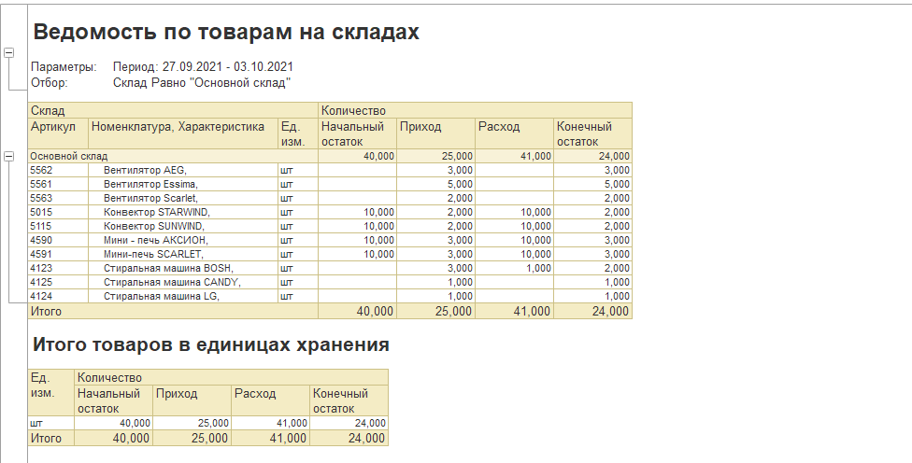

ЗАДАНИЕ 31. Оформить документы по продаже товаров клиенту Магазин СИТИЛИНК (Смоленск)
Номенклатура | Количество | Вид цены | Цена | Сумма без учета скидки
Конвектор SUNWIND | 2 | Оптовая | 1840 | 3680
Конвектор STARWIND | 2 | Оптовая | 1725 | 3450
Стиральная машина BOSH | 2 | Оптовая | 29700 | 61600
Стиральная машина LG | 1 | Оптовая | 31050 | 32200
Стиральная машина CANDY | 1 | Оптовая | 28350 | 29400

С учетом скидки итоговая сумма продажи будет меньше.

Порядок оплаты: 90% предоплата и 10% после отгрузки в течении 2дней. . Вся оплата поступает на расчетный счет.
Порядок действий.
- Оформить индивидуальное соглашение с клиентом Магазин СИТИЛИНК (Смоленск) (НСИ и администрирование- НСИ – Партнеры, открыть карточку Магазин СИТИЛИНК (Смоленск) –Соглашения с клиентом-Создать).
- Оформить заказ клиента на товары. (Продажи – Заказ клиента). Заказ на этапе формирования – не обеспечивать.
- Зарегистрировать предоплату клиента 90% (на основании заказа клиента создать Получение безналичных ДС),
- Оформить документ Реализация товаров и услуг (на основании заказа клиента , в заказе предварительно установить – обеспечение – отгрузка). Сформировать счет – фактуру № 2 от текущей даты
- Зарегистрировать оплату клиента после отгрузки товаров 10%.
- Сформировать отчет «Ведомость по товарам на складах».

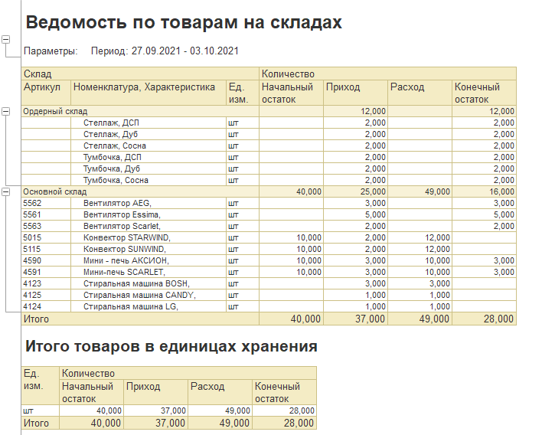

ЗАДАНИЕ 31. (самостоятельная работа). Куплены товары у База Электротовары Микроволновая печь BOSH -3 шт. по цене 1200 руб. на основной склад, 100% предоплата.
Одна Микроволновая печь BOSH возвращена поставщику, денежные средства получены на расчетный счет.
Микроволновая печь BOSH -2 шт. проданы магазину Ситилинк (Пенза) по оптовой цене (100% предоплата).
Сформировать все документы и отчеты.

Документооборот продаж с использованием ордерной схемы
В системе реализована возможность проводить складские операции в два этапа — когда отдельно оформляется финансовый документ, а отдельно — складской ордер, при проведении которого изменяются складские остатки. Данная возможность появляется, если используется функциональная опция НСИ и администрирование — Настройка НСИ и разделов — Склад и доставка — Склад — Ордерные склады.
Вариант работы настраивается для каждого склада отдельно на закладке Ордерная схема и структура. Ордерную схему документооборота можно использовать отдельно для операций поступления и операций отгрузки.
Ордерную схему поступления (отгрузки) товаров следует применять в том случае, когда процесс поступления (отгрузки) товаров и процесс оформления сопроводительных документов на предприятии разделены: финансовые документы оформляет менеджер предприятия, а фактический прием (отгрузку товаров) оформляет кладовщик. В то же время если оформление финансовых документов и фактический прием (отгрузку) товаров осуществляет один человек, то применять ордерную схему поступления (отгрузки) товаров со склада не рекомендуется.
Отгрузка товаров со склада оформляется с помощью документа Расходный ордер на товары. С помощью документа фиксируется фактическое списание товаров со склада.
Документ Расходный ордер на товары может быть оформлен только на тот склад, на котором используется ордерная схема отгрузки товаров. В том случае, если на складе не используется ордерная схема отгрузки товаров со склада, списание товаров со склада при отгрузке товаров фиксируется при проведении документа Реализация товаров и услуг.
Распоряжениями на ввод документа Расходный ордер на товары могут выступать как заказы, так и накладные (финансовые документы) — в зависимости от порядка оформления накладных и расходных ордеров. Порядок оформления накладных и расходных ордеров задается в поле НСИ и администрирование — Настройка НСИ и разделов — Склад и доставка — Склад — Порядок оформления накладных и расходных ордеров.
Если на предприятии применяется порядок оформления накладных и расходных ордеров Сначала заказы и накладные, затем ордера, то распоряжением на ввод документов Расходный ордер на товары выступают накладные (финансовые документы): Реализация товаров и услуг, Внутреннее потребление товаров, Возврат товаров поставщику, Сборка (разборка) товаров, Перемещение товаров и т.д.
Если на предприятии применяется порядок оформления накладных и расходных ордеров Сначала заказы и ордера, затем накладные, то распоряжением на ввод документов Расходный ордер на товары выступают заказы: Заказ клиента, Заказ на внутреннее потребление товаров, Заказ на сборку (разборку), Заказ на перемещение и
т.д.
Рабочее место Склад и доставка — Ордерный склад — Отгрузка предназначена для оформления отгрузки товаров со склада при использовании на складе ордерной схемы отгрузки товаров.
В верхней части списка обработки отображается список тех распоряжений, по которым необходимо оформить отгрузку товаров. В нижней части списка показывается список тех документов Расходный ордер на товары, которыми оформляется фактическая отгрузка товаров.
В списке распоряжений также присутствует колонка Состояние, которая содержит гиперссылки-состояния. Состояние распоряжения на отгрузку может быть следующим:
- Ожидается отбор — необходимо оформить на эти товары документ Расходный ордер на товары и приступить к отбору товаров; о В процессе отбора — оформлен расходный ордер на товары в статусе К отбору;
- Ожидается отгрузка — оформлен расходный ордер на товары в статусе К отгрузке;
- Ожидается оформление накладных необходимо оформить накладную (финансовый документ).
Для оформления отгрузки со склада кладовщик устанавливает курсор на нужное распоряжение в списке и нажимает на кнопку Создать ордера (либо по всем распоряжениям, либо только по выделенным). Будет создан документ Расходный ордер на товары в соответствии с указанным распоряжением.
В документе будут заполнены товары, по которым еще не оформлена фактическая отгрузка со склада. В новом документе устанавливается статус К отбору. Далее товар собирается кладовщиком на складе и в документе устанавливается статус К отгрузке. Это означает, что товар готов к отгрузке и клиент может забрать его со склада. После окончательной отгрузки товаров клиенту кладовщик устанавливает в документе статус Отгружен.
После фактической отгрузки товаров и установки в документе Расходный ордер на товары статуса Отгружен, выполненные распоряжения на отгрузку исчезают из списка распоряжений.

ЗАДАНИЕ 32. Оформить продажу клиенту Магазин «Мебели» с использованием ордерного склад и оказать услуги по доставке.

Номенклатура | Количество | Вид цены | Цена | Сумма
Стеллаж, ДСП | 2 | Оптовая | 1755 | 3510
Стеллаж, Сосна | 2 | Оптовая | 2025 | 4050
Тумбочка, ДСП | 2 | Оптовая | 1350 | 2700
Тумбочка, Сосна | 2 | Оптовая | 1620 | 3240
Порядок действий
- Создать нового клиента Магазин «Мебели», данные произвольные. (НСИ и администрирование – НСИ – Партнеры. Открыть справочник , по кнопке Создать заполнить диалоговое окно.
Вносим данные о партнере Магазин «Мебели»
По кнопке Создать открываем диалоговое окно для заполнения.
Партнер - Магазин «Мебели»
На первом шаге помощника указать:
Компания – Да.
Указать идентификационные данные партнера – Да.
Юр. лицо – Да.
ИНН – 7711361254
КПП - 771101001
ОКПО- 72382680
Сокращенное юр. Наименование- ООО «Мебель»
Публичное наименование – Магазин «Мебели»
Телефон – (495)1112233
Указать данные контактного лица – Да.
ФИО – Казанцев Алексей Викторович
Роль – директор магазина
Телефон +7 (495) 1112233, доб. 3
На втором шаге помощника указать:
Рабочее наименование - Магазин «Мебели»
Основной менеджер – Иванов Александр Петрович.
Адрес (фактический и юридический) - 127083, г Москва, ул 8 марта, д. 16, к 3
Клиент – да
На третьем шаге помощника указать:
Указать данные банковского счета – Да
Счет открыт в Российской Федерации.
Номер счета- 40817810099910000431
БИК –044525214
Платежи проводятся через корреспондентский счет, открытый в другом банке- НЕТ
На последнем шаге проверить все данные о партнере.
- Создать индивидуальное соглашение с клиентом Магазин «Мебели»
Закладка Основное
Наименование — Продажа мебели
Клиент — Магазин «Мебели»
Контрагент — ИП Александров
Организация — АО «Константа»
Операция — Реализация
Статус - Действует
Закладка Условия продаж
Валюта взаиморасчетов — RUB
Детализация расчетов — По заказам Оплата — Оплата в рублях
Минимальная сумма заказа — О RUB

Склад — Ордерный склад
Срок поставки — 0 дней
Частота заказа — 0 дней
Создавать расходные ордера с группировкой по партнерам и заданиям на перевозку
Валюта цен — RUB
Цена включает НДС — Да
Вид цен — Оптовая
Закладка Прочие условия
Статья ДДС — Поступление оплаты от клиента
Закладка Уточнение иен по товарам
Номенклатура | Ед. изм. | Вид цены | Цена
Доставка товара | шт. | произвольная | 1000
- Создать документ заказ клиента. Перейти в раздел Продажи – Заказы клиентов –Создать. Заполнить новое диалоговое окно.
Закладка Основное
Дата – текущее число
Клиент- Магазин «Мебели»
Контрагент – ООО Мебель
Соглашение – Покупка мебели
Операции – Реализация
Организация – АО «Константа»
Склад - Ордерный
Закладка Товары
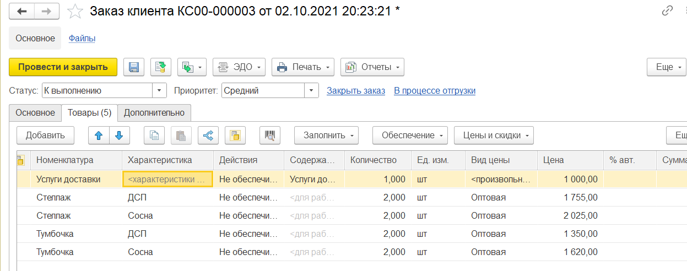
Заполнить по данным задачи.

Для все позиций товара установить Вид обеспечения – не обеспечивать.
Общая сумма товаров на 14500 руб.

Закладка Дополнительно
Сделка – не заполнять
Менеджер – Иванов Александр Петрович
Подразделение – Отдел продаж
Дата согласования – текущая дата
Валюта – RUB
Цена включает НДС – Да
Налогообложение – Продажа облагается НДС
Номер заказа 3 от текущей даты.

- Зарегистрировать факт 100% безналичной оплаты за поставку мебели. На основании Заказа КС00-000003, создать Поступление безналичных ДДС на сумму 14500 руб.
- Перейти в заказ клиента КС00-000003, установить обеспечение товаров – отгрузка.
По услуге – Не обеспечивать.
- Создать Документ Расходный ордер на товары (перейти в рабочее место
Отгрузка. В разделе Склад и доставка выбрать Отгрузка), вверху указать ордерный склад, найти в списке распоряжение и нажать на кнопку Создать ордера. В появившемся Диалоговом окне выбрать по выделенным распоряжениям. Документ заполняется автоматически.
Статус — Отгружен
Закладка Основное
Получатель —Магазин «Мебели»
Склад — Ордерный склад
Операция — Отгрузка клиенту
Закладка отгружаемые товары

Действие | Номенклатура | Характеристика | Количество
Отгрузить | Стеллаж | ДСП | 2 шт.
Отгрузить | Стеллаж | Сосна | 2 шт.
Отгрузить | Тумбочка | ДСП | 2 шт.
Отгрузить | Тумбочка | Сосна | 2 шт.

- Создать Документ Реализация товаров и услуг, оформить счет – фактуру.. Установить курсор на созданный документ Заказ клиента КС00-000003. По кнопке вести на основании выбрать Реализация товаров и услуг.
Закладка Основное
Реализация по заказу — Заказ клиента КС00-000003
Клиент — Магазин «Мебели»
Контрагент — Магазин Мебели
Соглашение — Продажа мебели
Операция — Реализация
Организация — АО «Константа»
Склад — Ордерный склад

Закладка Товары
Номенклатура | Количество | Вид цены | Цена | Сумма
Стеллаж ДСП | 2 шт. | Оптовая | 1755 | 3510
Стеллаж Сосна | 2 шт. | Оптовая | 2025 | 4050
Тумбочка ДСП | 2 шт. | Оптовая | 1350 | 2700
Тумбочка Сосна | 2 шт. | Оптовая | 1620 | 3240
Общая сумма по Документу — 13500 руб.

Закладка Дополнительно
Подразделение — Отдел продаж
Цена включает НДС—Да
Налогообложение — Продажа облагается НДС
Счет-фактура:
Документы-основания — Реализация товаров и услуг
Организация — АО «Константа»
Контрагент — Магазин «Мебели»
Валюта — RUB
Выставлен — Да
По кнопке Провести и закрыть – сохранить все данные.
- Создать документ Акт выполненных работ .Открыть документ Заказ Клиента. На закладке Товары для услуги установить обеспечение – отгружен. Закрыть документ. Установить курсор на заказе клиента. По кнопке Создать на основании выбрать Акт выполненных работ. Документ заполняется автоматически.
ЗАДАНИЕ 33. Сформировать отчет «Ведомость по товарам на складах», по ордерному складу».
Порядок действий
Раздел Склад и доставка – Отчеты по складу.
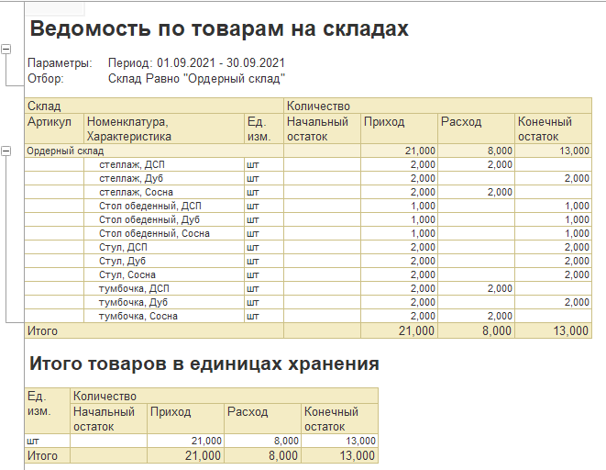

ЗАДАНИЕ 34. Оформить продажу клиенту Магазин Ситилинк (Пенза) с использованием ордерного склад и оказать услуги по доставке.
Номенклатура | Количество | Вид цены | Цена | Сумма
Стеллаж, Дуб | 2 | Оптовая | 1890 |  | 3780
Стол Дуб | 1 | Оптовая | 1957,5 |  | 1957,5
Тумбочка, Дуб | 2 | Оптовая | 1417,5 |  | 2835
Стул, Дуб | 2 | Оптовая | 1080 |  | 2160
Услуги по доставке 1500 руб.

Порядок действий.
- Создать индивидуальное соглашение на продажа мебели от текущей даты, (НСИ и администрирование – НСИ – Партнеры, открыть карточку клиента).
- Оформить заказ клиента. (Продажи – Заказы клиентов). .Общая сумма 12232,50
- Зарегистрировать факт 100% безналичной оплаты за поставку мебели. На основании Заказа КС00-000004.
5. Перейти в заказ клиента КС00-000003, установить обеспечение товаров – отгрузка, кроме услуги доставки.
6. Создать Документ Расходный ордер на товары
7. Создать Документ Реализация товаров и услуг, оформить счет – фактуру.
8. Оформить акт выполненных работ, по услугам доставки.
9. Создать и проанализировать «Ведомость по товарам на складах», по ордерному складу.
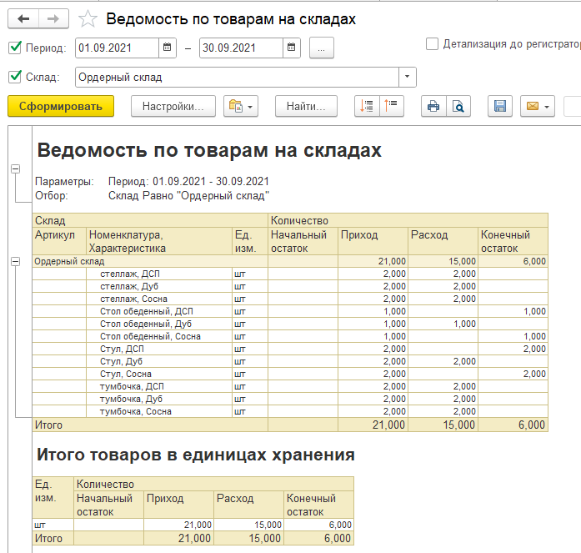

Возврат товаров от клиентов
Возврат товаров от клиента оформляется с помощью документа Возврат товаров от клиента. Предусмотрены следующие варианты оформления возвратов товаров от клиента:
Возврат от клиента;
Возврат от комиссионера;
Возврат от розничного покупателя.
Любой из перечисленных видов возврата может быть оформлен по предварительно оформленной и согласованной заявке на возврат товаров. С помощью документа Продажи — Возвраты и корректировки — Заявка на возврат товаров от клиента можно планировать поступление возвращенных товаров на склад, а также оформлять операции по замене возвращаемых товаров. Возможность использования заявки на возврат определяется функциональной опцией НСИ и администрирование — Настройка НСИ и разделов — Продажи — Оптовые продажи — Заявки на возврат.
Новая заявка на возврат может быть оформлена на основании данных о продажах товаров конкретного клиента. При этом предусмотрено несколько способов оформления заявки на возврат:
- заявка на возврат может быть оформлена на основании документа реализации;
- в заявке на возврат могут быть заполнены товары, возвращаемые клиентом, а затем автоматически заполнены документы, которыми оформлялась продажа.
Документ Заявка на возврат товаров от клиента может быть заполнен и без указания документов реализации. В этом случае информация о клиенте, соглашении, складе и список возвращаемых товаров заполняются вручную в новой заявке.
При оформлении заявки на возврат следует выбрать вариант компенсации при оформлении возврата товаров. Возможны следующие варианты:
- Вернуть денежные средства — если выбран данный вариант компенсации, то после оформления возврата товаров оформляется платежный документ (Расходный кассовый ордер или Списание безналичных ДС), с помощью которого фиксируется возврат денежных средств клиенту;
- Оставить в качестве аванса — денежные средства клиенту не возвращаются. После оформления возврата товаров денежные средства могут быть зачтены в качестве аванса
- по любой другой операции. Например, в качестве аванса по заказу клиенту или в качестве оплаты накладной на отгрузку;
- Заменить товары — если необходимо оформить замену товаров, то дополнительно заполняется информация о товарах, которые будут отгружены покупателю в качестве замены возвращаемых товаров. Эта информация заполняется на закладке Заменяющие товары.
Список возвращаемых товаров заполняется на закладке Возвращаемые товары. После заполнения списка возвращаемых товаров (перечня номенклатуры с указанием количества) цены номенклатуры можно заполнить автоматически по кнопке Заполнить — Заполнить документы продажи и цены. Программа автоматически заполнит в табличной части документа те документы продажи и цены, по которым производилась продажа товаров клиенту. Заполнение происходит по принципу ЛИФО, то есть в первую очередь подбираются те документы, которые имеют наиболее позднюю дату.
Список возвращаемых товаров может быть подобран из списка тех товаров, которые отгружались клиенту. Для этих целей используется кнопка Заполнить — Добавить из документов продажи. В отдельном диалоговом окне будет показан список товаров, проданных клиенту. Можно отметить нужные товары и перенести их в документ.
Список тех товаров, которые будут отгружены клиенту в качестве замены, заполняется на закладке Заменяющие товары. Этот список может быть заполнен вручную, путем выбора нужных товаров из справочника Номенклатура. Если на замену клиенту должен быть отгружен точно такой же товар, то для заполнения списка товаров можно использовать команду Заполнить — Заполнить возвращаемыми товарами.
Если клиенту взамен возвращаемого товара отгружается другой товар, то необходимо зафиксировать информацию о том, как клиент будет производить оплату при замене товара. Эта информация фиксируется на закладке Основное по гиперссылке Оплата. Информация об этапах оплаты заполняется автоматически в соответствии с условиями продаж (соглашению с клиентом).
Заявка на возврат считается согласованной, если в ней установлен статус К возврату или К выполнению. Если заявка не может быть согласована, то для такой заявки устанавливается статус Отклонена.
Возврат товаров можно оформлять только после согласования заявки на возврат. Для оформления возврата товаров по согласованной заявке необходимо в заявке указать предполагаемые даты поступления возвращаемых товаров на склад и установить статус К возврату. Информация о такой заявке появится в списке документов Возвраты товаров от клиентов на закладке Распоряжения на оформление. На основании заявки на возврат можно создать документ Возврат товаров от клиента (с помощью команды Оформить возврат товаров).
Замену товаров можно оформлять после согласования заявки на возврат. Для оформления замены товаров по согласованной заявке на возврат необходимо в заявке на возврат указать предполагаемые даты отгрузки заменяемых товаров и установить статус К выполнению. Далее работа с заявкой на возврат ведется аналогично заказу клиента.
Возврат товаров от клиента оформляется с помощью документа Возврат товаров от клиента. Возврат товаров может быть оформлен по предварительно согласованной заявке на возврат или без использования заявки из списка Продажи — Возвраты и корректировки — Документы возврата.
Заполнение перечня возвращаемых товаров в документе возврата происходит аналогично заполнению данной информации в заявке на возврат.
Для заполнения данных о себестоимости возвращаемых товаров в табличную часть документа Возврат товаров от клиента добавлена новая колонка Себестоимость. При активизации этого поля открывается диалоговое окно Способ определения себестоимости, в котором можно выбрать один из способов задания себестоимости:
- Равна стоимости в данной строке. Себестоимость возвращаемого товара считается равной стоимости, указанной в поле Цена текущей строки документа.
- Определяется из документа продажи. При выборе этого варианта становится доступным поле, в котором необходимо выбрать документ реализации, которым была зафиксирована продажа возвращаемого товара. Значение себестоимости будет установлено равным тому значению себестоимости, которое было зафиксировано при продаже товара.
- Указывается вручную. Можно ввести произвольное значение или заполнить значение себестоимости в соответствии с указанным видом цен. Себестоимость вводится в валюте управленческого учета, пересчет в валюту регламентированного учета производится автоматически. Все значения себестоимости (Упр.учет с НДС, Упр.учет без НДС, Регл.учет без НДС) могут быть изменены вручную.
При оформлении возврата можно зачесть сумму, которую возвращает клиент, в качестве оплаты других продаж клиенту (по заказу клиента или документу реализации). Для зачета суммы используется гиперссылка Уменьшен долг клиента.
Остаток суммы можно вернуть клиенту (Вернуть денежные средства) или оставить сумму в качестве аванса (Оставить в качестве аванса), чтобы зачесть ее при оформлении следующих операций с клиентом.

ЗАДАНИЕ 35. Клиент Магазин СИТИЛИНК (Смоленск), вернул 1 стиральную машину BOSH. И получил возвращенные денежные средства на расчетный счет. Оформить документы по возврату.
Порядок действий.
- В разделе Продажи – Документы продажи (все) , найти документ Реализация товаров и услуг на сумму 107040,5 руб. По кнопке Вести на основании, выбрать Заявка на возврат товаров от клиентов. Открывается документ Заявка на возврат товаров от клиента.
Закладка Основное
Клиент — Магазин СИТИЛИНК (Смоленск)
Контрагент — Магазин СИТИЛИНК (Смоленск)
Соглашение — Продажа электротоваров и бытовой техники
Организация — АО «Константа»
Склад— Основной склад
Способ компенсации — Вернуть денежные средства
Закладка Возвращаемые товары
Номенклатура | Количество | цена
Стиральная машина BOSH | 1 шт. | 26180,00- с учетом 15% = 25245
Закладка Дополнительно
Подразделение – Отдел продаж
Номер входящего документа №1 от текущей даты
Валюта -RUB
Оплата -Оплата в рублях
Операция – Возврат товаров от клиента
Налогообложение – Возврат облагаются НДС
Цена включает НДС – Да
Провести и закрыть документ.
- Оформить документ Возврат товаров от клиента. Раздел Продажи -Возвраты к оформлению. Нажать кнопку оформить по заказам.
Закладка Основное
Клиент — Магазин СИТИЛИНК (Смоленск)
Контрагент — Магазин СИТИЛИНК (Смоленск)
Соглашение — Продажа электротоваров и бытовой техники
Организация — АО «Константа»
Склад— Основной склад
Способ компенсации — Вернуть денежные средства
Закладка Товары
Номенклатура | Количество | цена
Стиральная машина BOSH | 1 шт. | 25245,00

Закладка Дополнительно
Подразделение – Отдел продаж
Номер входящего документа №1 от текущей даты
Валюта -RUB
Оплата -Оплата в рублях
Операция – Возврат товаров от клиента
Налогообложение – Возврат облагаются НДС
Цена включает НДС – Да
По кнопке Счет – фактура – оформить документ Счет-фактура. Документ заполняется автоматически.
Провести и закрыть документ.
- Клиенту Магазин СИТИЛИНК (Смоленск) возвращены денежные средства. В разделе Продажи – Документы продажи (все) , найти документ Возврат товаров от клиента. Установить курсов, нажать кнопку вести на основании и выбрать Заявка на расходование ДС. Документ заполняется автоматически. Статус к оплате. Провести документ и закрыть документ.
На основании созданной заявки на расходование ДС (Казначейство -Заявки на расходование ДС) создать документ Списание безналичных ДС. Документ заполняется автоматически.
Добавить флаг – Проведено банком, текущая дата.
Номер по банку №5 от текущая дата.
По кнопке Провести и закрыть – сохранить данные.
Перейти в список Заявки на возврат товаров от клиента и убедиться, что у заявки на возврат товаров от клиента КС00-000001 текущее состояние — Выполнена.

ЗАДАНИЕ 36. Сформировать отчет Ведомость по товарам на складах.
Порядок действий
Раздел Склад и доставка – Отчеты по складу.
ЗАДАНИЕ 37. Клиент Магазин Ситилинк (Пенза) вернул Мини-печь АКСИОН 1 шт. произошла замена на Мини-печь SCARLET 1 шт. Оформить документы.
Порядок действий
- Найти документ Реализация товаров и услуг на сумму 50830 руб. (Продажи – Документы продажи (все). Установить курсор и по кнопке Вести на основании выбрать Заявка на возврат товаров от клиента.
Закладка Основное
Клиент — Магазин СИТИЛИНК (Пенза)
Контрагент — Магазин СИТИЛИНК (Пенза)
Соглашение — Продажа электротоваров
Организация — АО «Константа»
Склад— Основной склад
Способ компенсации — Оставить в качестве аванса
Закладка Возвращаемые товары
Номенклатура | Количество | цена
Мини-печь АКСИОН | 1 шт. | 1150-15% =977,50

Закладка Заменяющие товары
Номенклатура | Действия | Количество | цена
Мини-печь SCARLET | Резервировать на складе | 1 шт. | 1265,00
Этапы оплаты на закладке Основное заполнить следующим образом:
Расчеты — По заказам
Форма оплаты — Любая
Оплата — Оплата в рублях
Банковский счет — ПО СБЕРБАНК, АО «Константа» (RUB)
Кредит или возврат (после отгрузки) | Дата заявки  (текущая Дата) | 100 % | 1265,00

Закладка Дополнительно
Подразделение – Отдел продаж
Номер входящего документа №1 от текущей даты
Валюта -RUB
Оплата -Оплата в рублях
Операция – Возврат товаров от клиента
Налогообложение – Возврат облагаются НДС
Цена включает НДС – Да
Заполнять цены заменяющих товаров по – условиям продаж
Статус – к возврату
Провести и закрыть документ.

2. Оформить документ Возврат товаров от клиента. Раздел Продажи -Возвраты к оформлению. Нажать кнопку оформить по заказам.
Закладка Основное
Клиент — Магазин СИТИЛИНК (Пенза)
Контрагент — Магазин СИТИЛИНК (Пенза)
Соглашение — Продажа электротоваров
Организация — АО «Константа»
Склад— Основной склад
Способ компенсации — Оставить в качестве аванса
Закладка Товары
Номенклатура | Количество | цена
Мини-печь АКСИОН | 1 шт. | 977,50

Закладка Дополнительно
Подразделение – Отдел продаж
Номер входящего документа №2 от текущей даты
Валюта -RUB
Оплата -Оплата в рублях
Операция – Возврат товаров от клиента
Налогообложение – Возврат облагаются НДС
Цена включает НДС – Да
Заполнять цены заменяющих товаров по – условиям продаж
Провести и закрыть документ.
По кнопке Счет – фактура – оформить документ Счет-фактура. Документ заполняется автоматически.
Провести и закрыть документ.
3.В Документе Заявка на возврат товаров от клиента КС00-000002 на закладке Заменяющие товары для номенклатуры Мини-печь SCARLET установить Действие Отгрузить и статус к Выполнению.

4. Создать Документ Реализация товаров и услуг (в списке Накладные к оформлению (Продажи) выделить заявку на возврат и нажать на кнопку Оформить по заказам). Нажать кнопку Принять и закрыть.

5. Создать Документ Приходный кассовый ордер (на основании Документа “Заявка на возврат товаров от клиента )
Закладка Основное
Касса — АО «Константа» (RUB)
Сумма – 287,50 RUB
Операция — Поступление оплаты от клиента
Плательщик — Магазин Ситилинк (Пенза)

Закладка Расшифровка платежа
Основание платежа — Заявка на возврат товаров от клиента КС00-000002
Объект расчетов — Заявка на возврат товаров от клиента КС00-000002
Покупатель — Магазин Ситилинк (Пенза)
Сумма взаиморасчетов — 287,50
Валюта — RUB
Ставка НДС- 20%
Сумма НДС – ____ руб.
Статья ДЦС — Поступление оплаты от клиента
6. Перейти в список Заявки на возврат товаров от клиента и убедиться, что у заявки на возврат товаров от клиента КС00-000002 текущее состояние - Выполнена.

ЗАДАНИЕ 37 (самостоятельная работа).
- Приобретены товары у поставщика база «Электротовары» на основной склад: вентилятор AEG 3 шт. по цене 1000 руб., вентилятор Essima 3шт. по цене 1100 руб., вентилятор Scarlet 1 шт. по цене1050 руб. , 100% предоплата.
- Проданы товары Магазин Ситилинк (Пенза)с основного склада: вентилятор AEG 2 шт., вентилятор Essima 3шт.,100% предоплата.
- Магазин Ситилинк (Пенза) вернул вентилятор Essima 1 шт., выполнен возврат денежных средств. Так же возвращен вентилятор AEG 1 шт. с заменой на вентилятор Scarlet 1 шт.
- Базе «Электротовары возвращены вентилятор AEG 2 шт., вентилятор Essima 1шт. получены денежные средства на расчетный счет.

